+ Thành viên nhóm :

* Cao Nguyễn Vũ Toàn – 15110141
* Ngô Đức Tín – 15110140

1. Khảo sát hiện trạng
   1. Hiện trạng tổ chức
      1. Cơ cấu tổ chức

Sơ đồ tổ chức khái quát các bộ phận chính trong khách sạn.

**SƠ ĐỒ TỔ CHỨC**

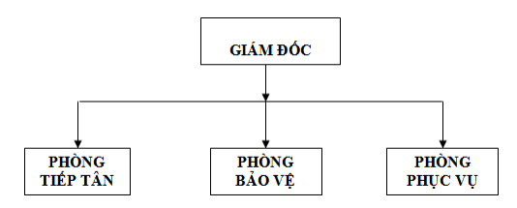

* Giám đốc khách sạn.
  + Có nhiệm vụ quản lý trực tiếp khách sạn, mọi vấn đề của khách sạn đều phải thông qua giám đốc và giám đốc có quyền quyết định tất cả mọi thông tin xử lý trong khách sạn
* Phòng tiếp tân:
  + Có nhiệm vụ hoàn thành công việc đăng ký, giao phòng cho khách và nhận lại phòng, lập phiếu thanh toán và thu tiền của khách, nhận những yêu cầu của khách, giới thiệu và giải đáp những thắc mắc của khách
* Phòng bảo vệ:
  + Bảo vệ có nhiệm vụ giữ xe, khuân hành lý và giữ gìn an ninh trật tự trong khách sạn. Theo dõi các thiết bị của khách sạn và chịu trách nhiệm về hệ thống ánh sáng.
* Phòng phục vụ:
  + Kiểm tra và dọn vệ sinh phòng. Phục vụ ăn, uống, giặt ủi đưa đón khách bằng xe của khách sạn khi khách có yêu cầu.
    1. Các bộ phận sẽ sử dụng phần mềm
* Bộ phận dịch vụ
* Bộ phận lễ tân
  1. Hiện trạng nghiệp vụ
     1. Danh sách các công việc mỗi bộ phận phụ trách

|  |  |
| --- | --- |
| Bộ phận lễ tân | Quản lý khách hàng: |
| Quản lý phòng: |
| Quản lý đăng ký _ thuê phòng: |
| Quản lý thông tin nhận phòng: |
| Quản lý việc trả phòng: |
| Quản lý thông tin huỷ đăng ký |
| Quản lý nhân viên phục vụ tại khách sạn: |
| Quản lý hóa đơn phòng |
| Quản lý hóa đơn tổng |
| Bộ phận dịch vụ | Quản lý dịch vụ |
| Quản lý hóa đơn dịch vụ |

* + 1. Danh sách chi tiết của từng công việc
* Quản lý khách hàng
  + Tất cả các thông tin đăng ký thuê phòng đều được quản lý dựa trên số đăng ký, họ tên khách đăng ký, ngày đến, giờ đến, ngày đi, giờ đi, số lượng người lớn, số lượng trẻ em và số tiền đặt cọc.
* Quản lý phòng
  + Các phòng của khách sạn được quản lý dựa vào phòng số, loại phòng, giá cơ bản. Khách sạn gồm có ba loại phòng 1, 2, 3 tương ứng với giá như sau 150.000đ , 200.000đ , 250.000đ (trong đó có 10% VAT). Ngoài ra mỗi phòng còn được trang bị các tiện nghi, nên tiện nghi cũng được quản lý theo mã tiện nghi, tên tiện nghi. Còn trang bị tiện nghi theo phòng được quản lý dựa vào phòng số và số lượng tiện nghi trong từng phòng.
* Quản lý đăng ký _ thuê phòng
  + Tất cả các thông tin đăng ký thuê phòng đều được quản lý dựa trên số đăng ký, họ tên khách đăng ký, ngày đến, giờ đến, ngày đi, giờ đi, số lượng người lớn, số lượng trẻ em và số tiền đặt cọc.
* Quản lý thông tin nhận phòng
  + Khách sạn quản lý những thông tin sau: Số nhận phòng, họ tên người nhận phòng, ngày nhận, giờ nhận. Tất cả thông tin nhận phòng đều dựa vào thông tin đăng ký thuê phòng đã khai báo trước đó. Vì khách hàng có đăng ký mới được nhận phòng theo đúng thông tin mà khách đã đăng ký.
* Quản lý việc trả phòng
  + Dựa trên thông tin đăng ký thuê phòng và thông tin nhận phòng, việc trả phòng được khách sạn quản lý các thông tin sau: Số trả phòng, ngày trả, giờ trả, họ tên người trả (có thể trả phòng trước thời hạn đăng ký). Nếu khách hàng muốn gia hạn thêm thời gian ở tại khách sạn thì phải tiến hành làm thủ tục đăng ký lại. Bên cạnh việc trả phòng của khách thì khách sạn sẽ kiểm tra lại tình trạng phòng.
* Quản lý thông tin huỷ đăng ký
  + Cũng như việc quản lý các công việc trên thì việc huỷ đăng ký được quản lý các thông tin sau: Số huỷ đăng ký, ngày huỷ đăng ký, giờ huỷ đăng ký, họ tên người huỷ đăng ký.
* Quản lý nhân viên phục vụ tại khách sạn
  + Tất cả những nhân viên làm việc tại khách sạn đều được quản lý các thông tin sau: Họ nhân viên, Tên nhân viên, SĐT,Địa chỉ, Giới tính ,Ngày sinh, Email,Lương,Chức vụ của nhân viên.
* Quản lý thông tin dịch vụ
  + tên dịch vụ; tiện nghi. Tại khách sạn có nhiều loại dịch vụ như: điện thoại, ăn uống, giặt ủi, đưa đón khách, chuyên chở đồ cho khách (khi khách yêu cầu)...
    1. Danh sách các công việc mà phần mềm hỗ trợ

|  |  |  |
| --- | --- | --- |
| Bộ phận thực hiện | Danh sách các công việc | Danh sách công việc PM hỗ trợ |
| Bộ phận lễ tân | Quản lý khách hàng: | Thêm khách hàng |
| Tra cứu danh sách khách hàng |
| Tra cứu thông tin khách hàng |
| Sửa thông tin khách hàng |
| Quản lý phòng: | Tra cứu thông tin phòng |
| Tra cứu danh sách phòng |
| Thêm thông tin đăng kí phòng |
| Tra cứu danh sách các phòng chưa nhận phòng |
| Tra cứu danh sách các phòng tới hạn chưa trả |
| Hủy thông tin đăng kí phòng |
| Tra cứu các phòng hủy đăng ký |
| Quản lý nhân viên: | Thêm nhân viên |
| Xóa nhân viên |
| Tra cứu danh sách nhân viên |
| Sủa thông tin nhân viên |
| Tìm kiếm thông tin nhân viên |
| Quản lý hóa đơn | Tra cứu danh sách hóa đơn |
| Tra cứu thông tin hóa đơn |
| Thống kê doanh thu 1 ngày |
| Thêm hóa đơn |
| Sửa hóa đơn |
| Thống kê doanh thu trong 1 tháng |
| Thống kê doanh thu trong 1 năm |
| Bộ phận dịch vụ | Quản lý dịch vụ | Tra cứu thông tin dịch vụ |
| Thêm dịch vụ |
| Sửa dịch vụ |
| Xóa dịch vụ |
| Quản lý hóa đơn dịch vụ | Tra cứu thông tin hóa đơn dịch vụ |
| Thêm hoá đơn dịch vụ |
| Sửa hoá đơn dịch vụ |

* + 1. Mô tả các công việc mà PM hỗ trợ

|  |  |
| --- | --- |
| Tên chức năng | Mô tả |
| Thêm khách hàng | Cho phép người dùng thêm thông tin khách hàng mới vào phần mềm (họ tên, số điện thoại,…) |
| Tra cứu danh sách khách hàng | Cho phép người dùng tìm kiếm các khách hàng đang thuê phòng tại khách sạn. |
| Tra cứu thông tin khách hàng | Cho phép người dùng tìm kiếm thông tin của khách hàng đã thuê phòng tại khách san. |
| Sửa thông tin khách hàng | Cho phép người dùng sửa các thông tin cá nhân của khách hàng đang thuê phòng. |
| Tra cứu tình trạng phòng | Cho phép người dùng tìm kiếm các phòng theo tình trạng: đã thuê hoặc chưa thuê. |
| Tra cứu danh sách phòng | Cho phép người dùng tìm kiếm các phòng hiện có ở khách sạn. |
| Thêm thông tin đăng ký phòng | Cho phép người dùng thêm thông tin khi khách hàng đăng ký phòng. |
| Tra cứu các phòng chưa nhận phòng | Cho phép người dùng tìm kiếm các phòng hiện chưa có người nhận. |
| Tra cứu danh sách phòng tới hạn chưa trả | Cho phép người dùng tìm kiếm các phòng đã quá hạn nhưng khách vẫn chưa trả phòng. |
| Huỷ thông tin đăng ký phòng | Cho phép người dùng huỷ đăng ký phòng của khách hàng. |
| Tra cứu các phòng huỷ đăng ký | Cho phép người dùng tìm kiếm các phòng đã bị huỷ đăng ký. |
| Thêm nhân viên | Cho phép người dùng thêm một nhân viên vào phần mềm. |
| Xoá nhân viên | Cho phép người dùng xoá nhân viên khỏi phần mềm. |
| Sửa nhân viên | Cho phép người dùng sửa thông tin của nhân viên. |
| Tra cứu danh sách nhân viên | Cho phép người dùng tra cứu danh sách nhân viên theo nhu cầu tra cứu. |
| Tìm kiếm thông tin nhân viên | Cho phép người dùng tìm kiếm thông tin của 1 nhân viên |
| Thêm hoá đơn tổng | Cho phép người dùng thêm một hoá đơn. |
| Sửa hoá đơn tổng | Cho phép người dùng sửa thông tin của hoá đơn. |
| Tra cứu danh sách hoá đơn | Cho phép người dùng tìm kiếm theo thông tin hoá đơn. |
| Tra cứu thông tin hoá đơn tổng | Cho phép người dùng tìm kiếm thông tin của hoá đơn tổng. |
| Thống kê hoá đơn tổng | Cho phép người dùng kiểm tra có bao nhiêu hoá đơn. |
| Tra cứu thông tin dịch vụ | Cho phép người dùng tìm kiếm thông của dịch vụ. |
| Thêm dịch vụ | Cho phép người dùng thêm một dịch vụ mới vào. |
| Sửa dịch vụ | Cho phép người dùng sửa thông tin của dịch vụ. |
| Xoá dịch vụ | Cho phép người dùng xoá một dịch vụ. |
| Tra cứu thông tin hoá đơn dịch vụ | Cho phép người dùng tìm kiếm hoá đơn dịch vụ theo thông tin. |
| Thêm hoá đơn dịch vụ | Cho phép người dùng tính toán và thêm một hoá đơn dịch vụ vào. |
| Sửa hoá đơn dịch vụ | Cho phép người dùng sửa thông tin của hoá đơn dịch vụ. |
| Thống kê doanh thu trong 1 tháng | Thống kê doanh thu trong 1 tháng |
| Thống kê doanh thu trong 1 năm | Thống kê doanh thu trong 1 năm |

* + 1. Các quy định của khách sạn
* Khi khách hàng làm thủ tục đăng ký thì khách hàng phải khai báo đầy đủ thông tin về mình cũng như thông tin về cơ quan (nếu có) khi Bộ phận Lễ tân (BPTL) yêu cầu. Hầu hết khách hàng đều phải đặt cọc một số tiền nhất định dựa vào loại phòng mà mình đã đăng ký
* các tổ chức thuê phòng thì tổ chức sẽ cử đại diện đến khách sạn làm thủ tục đăng ký. Việc quản lý thông tin các tổ chức sẽ được quản lý như thông tin cơ quan hoặc công ty, thông tin về người đại diện sẽ được quản lý như thông tin của công chức hay nhân viên của cơ quan đó
* Trong thời gian trước ngày nhận phòng tối thiểu là 1 tuần các khách hàng đăng ký theo đoàn phải gửi cho khách sạn bảng bố trí phòng ở của các thành viên để khách sạn phân bố phòng cho hợp lý
* Khi khách hàng đến nhận phòng thì ngoài số tiền đặt cọc, khách hàng phải gửi cho BPLT CMND_Passport ( hoặc các văn bằng có hình còn thời hạn sử dụng ). BPLT căn cứ vào đó để kiểm tra lại thông tin khi khách đăng ký phòng. Sau khi kiểm tra xong BPLT sẽ chỉ trả lại các văn bằng này khi khách hàng làm xong thủ tục trả phòng. Sau đó BPLT sẽ kiểm tra lại tình trạng phòng để tiến hành giao phòng cho khách. Nếu khách không đồng ý thì làm thủ tục đổi phòng cho khách ( nếu còn phòng trống )
* Trong thời gian ở khách sạn, khách có thể sử dụng các loại dịch vụ, yêu cầu phục vụ. Mọi yêu cầu sẽ do BPLT đảm nhiệm và đáp ứng trong phạm vi hoạt động của khách sạn. Khách hàng sử dụng dịch vụ chưa thanh toán thì Bộ phận dịch vụ sẽ ghi hoá đơn nợ và chuyển đến BPLT tính vào hoá đơn tổng
* Sau khi đặt phòng khách có thể huỷ đăng ký và phải bồi thường cho khách sạn theo quy định đã thoả thuận. Vì thế tiền đặt cọc là phải có trước khi nhận phòng. Để tránh rủi ro thì số tiền đặt cọc phải lớn hơn hay bằng số tiền phải bồi thường. Tuy nhiên trước 7 ngày nhận phòng khách huỷ đăng ký không phải bồi thường
* Khi hết thời hạn thuê phòng như đã đăng ký thì khách phải trả phòng cho khách sạn. Khi khách làm thủ tục trả phòng, BPLT sẽ kiểm tra lại tình trạng phòng, tổng hợp lại các hoá đơn sử dụng dịch vụ chưa thanh toán trong thời gian khách ở khách sạn. sau khi tổng hợp in ra hoá đơn tổng để khách thanh toán và trả lại CMND_Passport cho khách. Hình thức thanh toán ở khách sạn chủ yếu bằng tiền mặt (tiền Việt nam_VNĐ)
* Giá phòng có thể thay đổi theo mùa, khách quen và trẻ em.
* Nếu khách hàng là vợ chồng thì phải có giấy đăng ký kết hôn

1. XÁC ĐỊNH VÀ MÔ HÌNH HÓA YÊU CẦU
   1. XÁC ĐỊNH YÊU CẦU
      1. Các yêu cầu chất lượng
         1. Yêu cầu tiến hóa

|  |  |  |  |
| --- | --- | --- | --- |
| STT | Tên nghiệp vụ | Tham số cần thay đổi | Miền giá trị cần thay đổi |
| 1 | Thêm khách hàng |  |  |
| 2 | Tra cứu danh sách khách hàng |  |  |
| 3 | Tra cứu thông tin khách hàng | Các thuộc tính của khách hàng |  |
| 4 | Sửa thông tin khách hàng | Các thuộc tính của khách hàng |  |
| 5 | Tra cứu tình trạng phòng | Tình trạng phòng |  |
| 6 | Tra cứu danh sách phòng |  |  |
| 7 | Thêm thông tin đăng kí phòng |  |  |
| 8 | Tra cứu danh sách các phòng chưa nhận phòng | Tình trạng phòng |  |
| 9 | Tra cứu danh sách các phòng tới hạn chưa trả | Tình trạng phòng |  |
| 10 | Hủy thông tin đăng kí phòng | Tình trạng phòng |  |
| 11 | Tra cứu các phòng hủy đăng ký |  |  |
| 12 | Thêm nhân viên |  |  |
| 13 | Xóa nhân viên | Các thuộc tính của nhân viên |  |
| 14 | Sửa nhân viên | Các thuộc tính của nhân viên |  |
| 15 | Tra cứu danh sách nhân viên | Các thuộc tính của nhân viên | danh sách nhân viên |
| 16 | Thêm hóa đơn tổng |  |  |
| 17 | Sửa hóa đơn tổng | Các thuộc tính của hóa đơn |  |
| 18 | Tra cứu danh sách hóa đơn | Các thuộc tính của hóa đơn |  |
| 19 | Tra cứu thông tin hóa đơn tổng | Các thuộc tính của hóa đơn |  |
| 20 | Thống kê hóa đơn tổng trong một ngày |  |  |
| 21 | Tra cứu thông tin dịch vụ | Các thuộc tính của dịch vụ |  |
| 22 | Thêm dịch vụ |  |  |
| 23 | Sửa dịch vụ | Các thuộc tính của dịch vụ |  |
| 24 | Xóa dịch vụ | Các thuộc tính của dịch vụ |  |
| 25 | Tra cứu thông tin hoá đơn dịch vụ | Các thuộc tính của dịch vụ |  |
| 26 | Thêm hoá đơn dịch vụ |  |  |
| 27 | Sửa hoá đơn dịch vụ | Các thuộc tính của hóa đơn dịch vụ |  |
| 28 | Thống kê doanh thu trong 1 tháng |  |  |
| 29 | Thống kê doanh thu trong 1 năm |  |  |
| 30 | Tìm kiếm thông tin nhân viên | Các thuộc tính của nhân viên |  |

* + - 1. Yêu cầu hiệu quả
         * Máy tính CPU Intel Xeon E3 1231v3, RAM 8gb, Đĩa cứng 250GB

|  |  |  |  |
| --- | --- | --- | --- |
| STT | Tên nghiệp vụ | Tốc độ xử lý | Dung lượng lưu trữ |
| 1 | Thêm khách hàng | Ngay tức thì | 5GB |
| 2 | Tra cứu danh sách khách hàng | Ngay tức thì | 5GB |
| 3 | Tra cứu thông tin khách hàng | Ngay tức thì | 5GB |
| 4 | Sửa thông tin khách hàng | Ngay tức thì | 5GB |
| 5 | Tra cứu tình trạng phòng | Ngay tức thì | 5GB |
| 6 | Tra cứu danh sách phòng | Ngay tức thì | 5GB |
| 7 | Thêm thông tin đăng kí phòng | Ngay tức thì | 5GB |
| 8 | Tra cứu danh sách các phòng chưa nhận phòng | Ngay tức thì | 5GB |
| 9 | Tra cứu danh sách các phòng tới hạn chưa trả | Ngay tức thì | 5GB |
| 10 | Hủy thông tin đăng kí phòng | Ngay tức thì | 5GB |
| 11 | Tra cứu các phòng hủy đăng ký | Ngay tức thì | 5GB |
| 12 | Thêm nhân viên | Ngay tức thì | 5GB |
| 13 | Xóa nhân viên | Ngay tức thì | 5GB |
| 14 | Sửa nhân viên | Ngay tức thì | 5GB |
| 15 | Tra cứu danh sách nhân viên | Ngay tức thì | 5GB |
| 16 | Thêm hóa đơn tổng | Ngay tức thì | 5GB |
| 17 | Sửa hóa đơn tổng | Ngay tức thì | 1GB |
| 18 | Tra cứu danh sách hóa đơn | Ngay tức thì | 5GB |
| 19 | Tra cứu thông tin hóa đơn tổng | Ngay tức thì | 5GB |
| 20 | Thống kê hóa đơn tổng trong một ngày | Ngay tức thì | 5GB |
| 21 | Tra cứu thông tin dịch vụ | Ngay tức thì | 5GB |
| 22 | Thêm dịch vụ | Ngay tức thì | 5GB |
| 23 | Sửa dịch vụ | Ngay tức thì | 5GB |
| 24 | Xóa dịch vụ | Ngay tức thì | 5GB |
| 25 | Tra cứu thông tin hoá đơn dịch vụ | Ngay tức thì | 5GB |
| 26 | Thêm hoá đơn dịch vụ | Ngay tức thì | 5GB |
| 27 | Sửa hoá đơn dịch vụ | Ngay tức thì | 5GB |
| 28 | Thống kê doanh thu trong 1 tháng | Ngay tức thì | 5GB |
| 29 | Thống kê doanh thu trong 1 năm | Ngay tức thì | 5GB |
| 30 | Tìm kiếm thông tin nhân viên | Ngay tức thì | 5GB |

* + - 1. Yêu cầu tiện dụng

Người dùng chỉ cần làm quen phần mềm khoảng 20 phút là có thể sử dụng, không yêu cầu trình độ.

|  |  |  |  |
| --- | --- | --- | --- |
| STT | Tên nghiệp vụ | Mức độ dễ học | Mức độ sử dụng |
| 1 | Thêm khách hàng | Không cần hướng dẫn. | Rất dễ. |
| 2 | Tra cứu danh sách khách hàng | Không cần hướng dẫn. | Rất dễ. |
| 3 | Tra cứu thông tin khách hàng | Không cần hướng dẫn. | Rất dễ. |
| 4 | Sửa thông tin khách hàng | Không cần hướng dẫn. | Rất dễ. |
| 5 | Tra cứu tình trạng phòng | Không cần hướng dẫn. | Rất dễ. |
| 6 | Tra cứu danh sách phòng | Không cần hướng dẫn. | Rất dễ. |
| 7 | Thêm thông tin đăng kí phòng | Không cần hướng dẫn. | Rất dễ. |
| 8 | Tra cứu danh sách các phòng chưa nhận phòng | Không cần hướng dẫn. | Rất dễ. |
| 9 | Tra cứu danh sách các phòng tới hạn chưa trả | Không cần hướng dẫn. | Rất dễ. |
| 10 | Hủy thông tin đăng kí phòng | Không cần hướng dẫn. | Rất dễ. |
| 11 | Tra cứu các phòng hủy đăng ký | Không cần hướng dẫn. | Rất dễ. |
| 12 | Thêm nhân viên | Không cần hướng dẫn. | Rất dễ. |
| 13 | Xóa nhân viên | Không cần hướng dẫn. | Rất dễ. |
| 14 | Sửa nhân viên | Không cần hướng dẫn. | Rất dễ. |
| 15 | Tra cứu danh sách nhân viên | Không cần hướng dẫn. | Rất dễ. |
| 16 | Thêm hóa đơn tổng | Không cần hướng dẫn. | Rất dễ. |
| 17 | Sửa hóa đơn tổng | Không cần hướng dẫn. | Rất dễ. |
| 18 | Tra cứu danh sách hóa đơn | Không cần hướng dẫn. | Rất dễ. |
| 19 | Tra cứu thông tin hóa đơn tổng | Không cần hướng dẫn. | Rất dễ. |
| 20 | Thống kê hóa đơn tổng trong một ngày | Không cần hướng dẫn. | Rất dễ. |
| 21 | Tra cứu thông tin dịch vụ | Không cần hướng dẫn. | Rất dễ. |
| 22 | Thêm dịch vụ | Không cần hướng dẫn. | Rất dễ. |
| 23 | Sửa dịch vụ | Không cần hướng dẫn. | Rất dễ. |
| 24 | Xóa dịch vụ | Không cần hướng dẫn. | Rất dễ. |
| 25 | Tra cứu thông tin hoá đơn dịch vụ | Không cần hướng dẫn. | Rất dễ. |
| 26 | Thêm hoá đơn dịch vụ | Không cần hướng dẫn. | Rất dễ. |
| 27 | Sửa hoá đơn dịch vụ | Không cần hướng dẫn. | Rất dễ. |
| 28 | Thống kê doanh thu trong 1 tháng | Không cần hướng dẫn. | Rất dễ. |
| 29 | Thống kê doanh thu trong 1 năm | Không cần hướng dẫn. | Rất dễ. |
| 30 | Tìm kiếm thông tin nhân viên | Không cần hướng dẫn. | Rất dễ. |

* + - 1. Yêu cầu tượng thích

|  |  |  |
| --- | --- | --- |
| STT | Tên nghiệp vụ | Đối tượng liên quan |
| 1 | Thêm khách hàng | (Không có) |
| 2 | Tra cứu danh sách khách hàng | (Không có) |
| 3 | Tra cứu thông tin khách hàng | (Không có) |
| 4 | Sửa thông tin khách hàng | (Không có) |
| 5 | Tra cứu tình trạng phòng | (Không có) |
| 6 | Tra cứu danh sách phòng | (Không có) |
| 7 | Thêm thông tin đăng kí phòng | (Không có) |
| 8 | Tra cứu danh sách các phòng chưa nhận phòng | (Không có) |
| 9 | Tra cứu danh sách các phòng tới hạn chưa trả | (Không có) |
| 10 | Hủy thông tin đăng kí phòng | (Không có) |
| 11 | Tra cứu các phòng hủy đăng ký | (Không có) |
| 12 | Thêm nhân viên | (Không có) |
| 13 | Xóa nhân viên | (Không có) |
| 14 | Sửa nhân viên | (Không có) |
| 15 | Tra cứu danh sách nhân viên | (Không có) |
| 16 | Thêm hóa đơn tổng | (Không có) |
| 17 | Sửa hóa đơn tổng | (Không có) |
| 18 | Tra cứu danh sách hóa đơn | (Không có) |
| 19 | Tra cứu thông tin hóa đơn tổng | (Không có) |
| 20 | Thống kê hóa đơn tổng trong một ngày | (Không có) |
| 21 | Tra cứu thông tin dịch vụ | (Không có) |
| 22 | Thêm dịch vụ | (Không có) |
| 23 | Sửa dịch vụ | (Không có) |
| 24 | Xóa dịch vụ | (Không có) |
| 25 | Tra cứu thông tin hoá đơn dịch vụ | (Không có) |
| 26 | Thêm hoá đơn dịch vụ | (Không có) |
| 27 | Sửa hoá đơn dịch vụ | (Không có) |
| 28 | Thống kê doanh thu trong 1 tháng | (Không có) |
| 29 | Thống kê doanh thu trong 1 năm | (Không có) |
| 30 | Tìm kiếm thông tin nhân viên | (Không có) |

* + 1. Các yêu cầu hệ thống
       1. Yêu cầu phân quyền

|  |  |  |  |  |  |
| --- | --- | --- | --- | --- | --- |
| STT | Nghiệp vụ | Admin | Nhân viên lễ tân | Nhân viên dịch vụ | Quản lý nhân viên |
| 1 | Thêm khách hàng | x | x | x | x |
| 2 | Tra cứu danh sách khách hàng | x | x | x | x |
| 3 | Tra cứu thông tin khách hàng | x | x | x | x |
| 4 | Sửa thông tin khách hàng | x | x | x | x |
| 5 | Tra cứu tình trạng phòng | x | x |  | x |
| 6 | Tra cứu danh sách phòng | x | x | x | x |
| 7 | Thêm thông tin đăng kí phòng | x | x |  | x |
| 8 | Tra cứu danh sách các phòng chưa nhận phòng | x | x |  | x |
| 9 | Tra cứu danh sách các phòng tới hạn chưa trả | x | x |  | x |
| 10 | Hủy thông tin đăng kí phòng | x | x |  | x |
| 11 | Tra cứu các phòng hủy đăng ký | x | x |  | x |
| 12 | Thêm nhân viên | x |  |  | x |
| 13 | Xóa nhân viên | x |  |  | x |
| 14 | Sửa nhân viên | x |  |  | x |
| 15 | Tra cứu danh sách nhân viên | x |  |  | x |
| 16 | Thêm hóa đơn tổng | x | x |  | x |
| 17 | Sửa hóa đơn tổng | x | x |  | x |
| 18 | Tra cứu danh sách hóa đơn | x | x |  | x |
| 19 | Tra cứu thông tin hóa đơn tổng | x | x |  | x |
| 20 | Thống kê hóa đơn tổng trong một ngày | x | x |  | x |
| 21 | Tra cứu thông tin dịch vụ | x |  | x | x |
| 22 | Thêm dịch vụ | x |  | x | x |
| 23 | Sửa dịch vụ | x |  | x | x |
| 24 | Xóa dịch vụ | x |  | x | x |
| 25 | Tra cứu thông tin hoá đơn dịch vụ | x | x | x | x |
| 26 | Thêm hoá đơn dịch vụ | x |  | x | x |
| 27 | Sửa hoá đơn dịch vụ | x |  | x | x |
| 28 | Thống kê doanh thu trong 1 tháng | x |  |  | x |
| 29 | Thống kê doanh thu trong 1 năm | x |  |  | x |
| 30 | Tìm kiếm thông tin nhân viên | x |  |  | x |
| 20 | Thêm khách hàng | x |  |  | x |
| 21 | Tra cứu danh sách khách hàng | x |  | x | x |
| 22 | Tra cứu thông tin khách hàng | x |  | x | x |
| 23 | Sửa thông tin khách hàng | x |  | x | x |
| 24 | Tra cứu tình trạng phòng | x |  | x | x |
| 25 | Tra cứu danh sách phòng | x | x | x | x |
| 26 | Thêm thông tin đăng kí phòng | x | x |  |  |
| 27 | Tra cứu danh sách các phòng chưa nhận phòng | x | x |  | x |
| 28 | Tra cứu danh sách các phòng tới hạn chưa trả | x | x |  | x |
| 29 | Hủy thông tin đăng kí phòng | x | x |  | x |
| 30 | Tra cứu các phòng hủy đăng ký | x | x |  | x |
| 31 | Đăng nhập | x | x | **x** | x |
| 32 | Đăng Xuất | x | x | **x** | x |
| 33 | Phân quyền | x | x | **x** | x |

* + - 1. Yêu cầu an toàn

|  |  |  |  |
| --- | --- | --- | --- |
| STT | Nghiệp vụ | Đối tượng | Ghi chú |
| 1 | Phục hồi | Thông tin khách hàng, các loại tài khoản sử dụng phần mềm, hóa đơn đã xóa,dịch vụ đã xóa,thông tin nhân viện | Trong vòng 3 năm |
| 2 | Hủy thật sự | Thông tin khách hàng, thông tin nhân viên ,các loại tài khoản sử dụng phần mềm, dịch vụ đã xóa, hóa đơn đã xóa | Ngoài 3 năm |
| 3 | Không cho phép xóa | Các thống kê hóa đơn trong vòng 1 năm 1 ngày , 1 tháng |  |

* + 1. Yêu cầu công nghệ

|  |  |  |  |
| --- | --- | --- | --- |
| STT | Yêu cầu | Mô tả chi tiết | Ghi chú |
| 1 | Dễ sửa lỗi | Xác định lỗi trung bình trong 15 phút | Khi sửa lỗi 1 chức năng không ảnh hưởng đến các chức năng khác |
| 2 | Dễ bảo trì | Thêm chức năng mới nhanh | Không ảnh hưởng đến các chức năng đã có |
| 3 | Tái sử dụng | Xây dựng phần mềm quản lý khách sạn cho các chi nhánh khác | Với cùng các yêu cầu |
| 4 | Dễ mang chuyển | Đổi sang hệ quản trị cơ sở dữ liệu mới tối đa trong 2 ngày | Với cùng các yêu cầu |

* + 1. Các yêu cầu nghiệp vụ
       1. Danh sách các yêu cầu nghiệp vụ

|  |  |  |  |  |
| --- | --- | --- | --- | --- |
| STT | Tên nghiệp vụ | Biểu mẫu | Qui định | Phân loại nghiệp vụ |
| 1 | Thêm khách hàng | BM1 | QD1 | Lưu trữ |
| 2 | Tra cứu danh sách khách hàng | BM1 | QD1 | Tra cứu |
| 3 | Tra cứu thông tin khách hàng | BM1 | QD1 | Tra cứu |
| 4 | Sửa thông tin khách hàng | BM1 | QD1 | Lưu trữ |
| 5 | Tra cứu tình trạng phòng | BM2 | QD1 | Tra cứu |
| 6 | Tra cứu danh sách phòng | BM2 | QD1 | Tra cứu |
| 7 | Thêm thông tin đăng kí phòng | BM3 | QD1 | Lưu trữ |
| 8 | Tra cứu danh sách các phòng chưa nhận phòng | BM4 | QD1 | Tra cữu |
| 9 | Tra cứu danh sách các phòng tới hạn chưa trả | BM5 | QD1,QD5 | Tra cứu |
| 10 | Hủy thông tin đăng kí phòng | BM6 |  | Lưu trữ |
| 11 | Tra cứu các phòng hủy đăng ký | BM6 |  | Tra cứu |
| 12 | Thêm nhân viên | BM7 |  | Lưu trữ |
| 13 | Xóa nhân viên | BM7 |  | Lưu trữ |
| 14 | Sửa nhân viên | BM7 |  | Lưu trữ |
| 15 | Tra cứu danh sách nhân viên | BM7 |  | Tra cữu |
| 16 | Thêm hóa đơn tổng | BM10 |  | Lưu trữ,Tính Toán |
| 17 | Sửa hóa đơn tổng | BM10 |  | Lưu trữ |
| 18 | Tra cứu danh sách hóa đơn | BM10 |  | Tra cứu |
| 19 | Tra cứu thông tin hóa đơn tổng | BM10 | QD6,QD3 | Tra cứu |
| 20 | Thống kê hóa đơn tổng trong một ngày | BM10 | QD6,QD3 | Kết xuất, Tính Toán |
| 21 | Tra cứu thông tin dịch vụ | BM8 | QD3,QD6 | Tra cứu |
| 22 | Thêm dịch vụ | BM8 | QD3,QD6 | Lưu trữ |
| 23 | Sửa dịch vụ | BM8 | QD3,QD6 | Lưu trữ |
| 24 | Xóa dịch vụ | BM8 | QD3,QD6 | Lưu trữ |
| 25 | Tra cứu thông tin hoá đơn dịch vụ | BM9 | QD3,QD6 | Tra cứu |
| 26 | Thêm hoá đơn dịch vụ | BM9 | QD3,QD6 | Lưu trữ,Tính Toán |
| 27 | Sửa hoá đơn dịch vụ | BM9 | QD3,QD6 | Lưu trữ |
| 28 | Thống kê doanh thu trong 1 tháng |  |  | Kết xuất |
| 29 | Thống kê doanh thu trong 1 năm |  |  | Kết xuất |
| 30 | Tìm kiếm thông tin nhân viên | BM7 |  | Tra cứu |

* + - 1. Biểu mẫu và quy định
         * Biểu mẫu

**Hồ sơ khách hàng (BM1)**

|  |  |  |  |  |  |  |  |  |  |  |  |
| --- | --- | --- | --- | --- | --- | --- | --- | --- | --- | --- | --- |
| Mã KH | Họ tên | Giới tính | Địa chỉ | Điện thoại | Email | CMND | Quốc tích | Tên cơ quan | Địa chỉ cơ quan | Email cơ quan | Phòng |
|  |  |  |  |  |  |  |  |  |  |  |  |
|  |  |  |  |  |  |  |  |  |  |  |  |
|  |  |  |  |  |  |  |  |  |  |  |  |
|  |  |  |  |  |  |  |  |  |  |  |  |

**Hồ sơ các phòng (BM2)**

|  |  |  |  |  |  |
| --- | --- | --- | --- | --- | --- |
| Số phòng | Loại phòng | Giá phòng | Sức chứa | Mã tiện nghi | Tên tiện nghi |
|  |  |  |  |  |  |
|  |  |  |  |  |  |
|  |  |  |  |  |  |
|  |  |  |  |  |  |

**Đăng ký thuê phòng (BM3)**

|  |  |  |  |  |  |  |  |  |  |
| --- | --- | --- | --- | --- | --- | --- | --- | --- | --- |
| Số đăng ký | Họ tên khách hang | Mã phòng | Ngày đến | Giờ đến | Ngày đi | Giờ đi | Số người lớn | Số trẻ em | Tiền cọc |
|  |  |  |  |  |  |  |  |  |  |
|  |  |  |  |  |  |  |  |  |  |
|  |  |  |  |  |  |  |  |  |  |
|  |  |  |  |  |  |  |  |  |  |

**Thông tin nhận phòng (BM4)**

|  |  |  |  |  |  |
| --- | --- | --- | --- | --- | --- |
| Số nhận phòng | Mã Phòng | Số đăng ký | Họ tên | Ngày nhận | Giờ nhận |
|  |  |  |  |  |  |
|  |  |  |  |  |  |
|  |  |  |  |  |  |
|  |  |  |  |  |  |

**Thông tin trả phòng (BM5)**

|  |  |  |  |  |  |
| --- | --- | --- | --- | --- | --- |
| Số trả phòng | Số nhận phòng | Mã Phòng | Họ tên | Ngày trả | Giờ trả |
|  |  |  |  |  |  |
|  |  |  |  |  |  |
|  |  |  |  |  |  |
|  |  |  |  |  |  |

**Thông tin huỷ đăng ký (BM6)**

|  |  |  |  |  |  |
| --- | --- | --- | --- | --- | --- |
| Số huỷ đăng ký | Số đăng ký | Mã Phòng | Họ tên người hủy | Ngày huỷ | Giờ huỷ |
|  |  |  |  |  |  |
|  |  |  |  |  |  |
|  |  |  |  |  |  |
|  |  |  |  |  |  |

**Thông tin nhân viên (BM7)**

|  |  |  |  |  |  |  |  |  |
| --- | --- | --- | --- | --- | --- | --- | --- | --- |
| Họ tên | Số điện thoại | Địa chỉ | Ngày sinh | Giới tính | Email | Chức vụ | Bộ phận | lương |
|  |  |  |  |  |  |  |  |  |
|  |  |  |  |  |  |  |  |  |
|  |  |  |  |  |  |  |  |  |
|  |  |  |  |  |  |  |  |  |

**Thông tin dịch vụ (BM8)**

|  |  |
| --- | --- |
| Tên dịch vụ | Giá dịch vụ |
|  |  |
|  |  |
|  |  |
|  |  |

**Thông tin hoá đơn tổng (BM10)**

|  |  |  |  |  |  |  |  |
| --- | --- | --- | --- | --- | --- | --- | --- |
| Số hóa đơn | Số phòng | Họ tên | Ngày đặt phòng | Ngày trả phòng | Tiền dịch vụ | Tiền phòng | Tổng tiền |
|  |  |  |  |  |  |  |  |
|  |  |  |  |  |  |  |  |
|  |  |  |  |  |  |  |  |
|  |  |  |  |  |  |  |  |

* + - * + Qui định

1. Qui định 1: khi khách hàng làm thủ tục đăng ký, khách hàng phải khai báo đầy đủ thông tin.
2. Qui định 2: khi đến nhận phòng, khách hàng phải gửi CMND hoặc passport.
3. Qui định 3: khách hàng có thể sử dụng dịch vụ, có thể trả tiền hoặc nợ, nếu nợ tiền nợ sẽ chuyển vào hoá đơn tổng.
4. Qui định 4: khi hết hạn thuê phòng, khách phải dọn đồ đạc và trả phòng cho khách sạn.
5. Qui định 5: khi làm hư hỏng tài sản của khách sạn, khách hàng phải bồi thường.
6. Qui định 6: giá phòng có thể thay đổi theo mùa, khách quen hoặc trẻ em.
7. Mô hình hóa
   1. Thêm thông tin khách hàng vào hệ thống

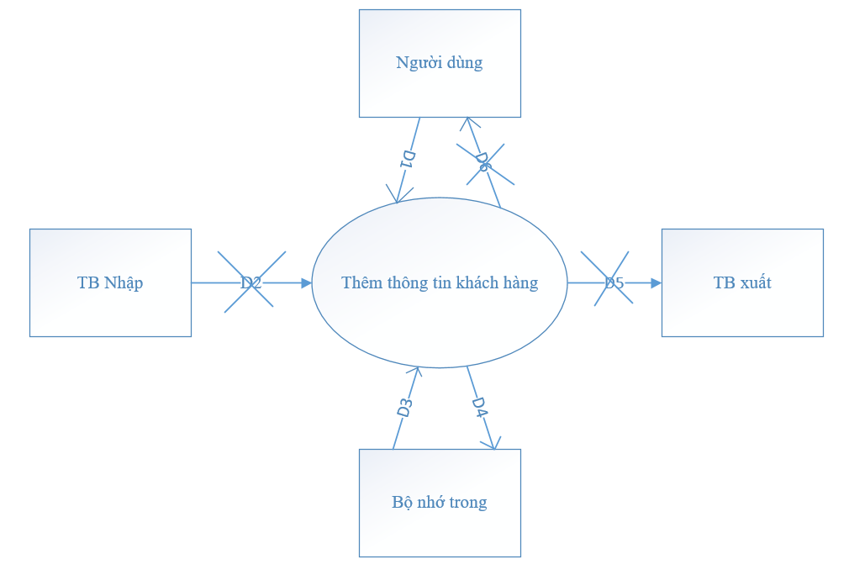

D1: Thông tin về khách hàng (Họ tên, Giới tính, Địa chỉ, Điện thoại, Email, CMND, Quốc tịch, Tên cơ quan, Địa chỉ cơ quan, Email cơ quan)

D2: không có

D3: Các quy định (họ và tên không được có số, giới tính nam hoặc nữ, điện thoại phải là số, CMND phải là số)

D4: D1

D5: Không có

D6: Khộng có

**Thuật toán**

B1: Nhận thông tin khách hàng từ người dùng

B2: Kết nối CSDL

B3: Lấy D3 từ bộ nhớ phụ

B4: Kiểm tra quy định về giới tính có phải (nam hoặc nữ )

B5: Kiểm tra quy định về Họ và Tên (chứa kí tự số)

B6: Kiểm tra quy định về Số điện thoại (chỉ kí tự số)

B7: Kiểm tra quy định về CMND (chỉ kí tự số)

B8: nếu không thỏa mãn thì tới B11

B9: Lưu D4 xuống bộ nhớ phụ

B10: Xuất D5 ra màn hình

B11: đóng kết nối CSDL

B12: Kết thúc

* 1. Tra cứu thông tin của khách hàng

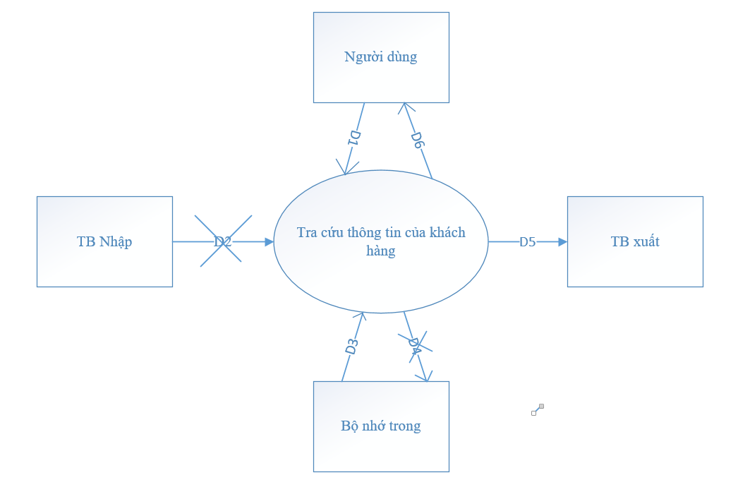

D1: thông tin về khách hàng (Họ tên, Giới tính, Địa chỉ, Điện thoại, Email, CMND, Quốc tịch, Tên cơ quan, Địa chỉ cơ quan, Email cơ quan)

D2: không có

D3: Danh sách những khách hàng thỏa yêu cầu tìm kiếm

D5: D3

D6: D3

D5: D4

**Thuật toán**

B1: nhận thông tin khách hàng từ người dùng

B2: kết nối CSDL

B4: lấy D3 từ bộ nhớ phụ

B5: Trả danh sách khách hàng thỏa mãn yêu cầu tra cứu

B6: Xuất D6 ra màn hình

B7 Xuất D5 ra thiết bị xuất

B8: đóng kết nối CSDL

B9: Kết thúc

* 1. Tra cứu danh sách khách hàng

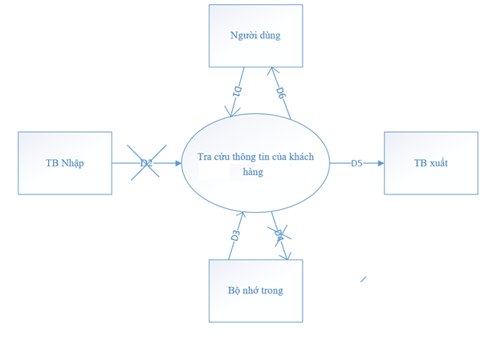

D1: Nhập ngày cần tra cứu

D2: không có

D3: danh sách các khách hàng trong ngày cần tìm

D5: D3

D6: D3

**Thuật toán**

B1: nhận yêu cầu tra cứu từ người dùng

B2: kết nối CSDL

B3: Lấy D3 từ bộ nhớ phụ

B4: Trả lại danh sách thỏa yêu cầu từ người dùng

B5: Xuất D6 ra màn hình

B6 Xuất D5 ra thiết bị xuất

B7: đóng kết nối CSDL

B8: Kết thúc

* 1. Sửa thông tin khách hàng

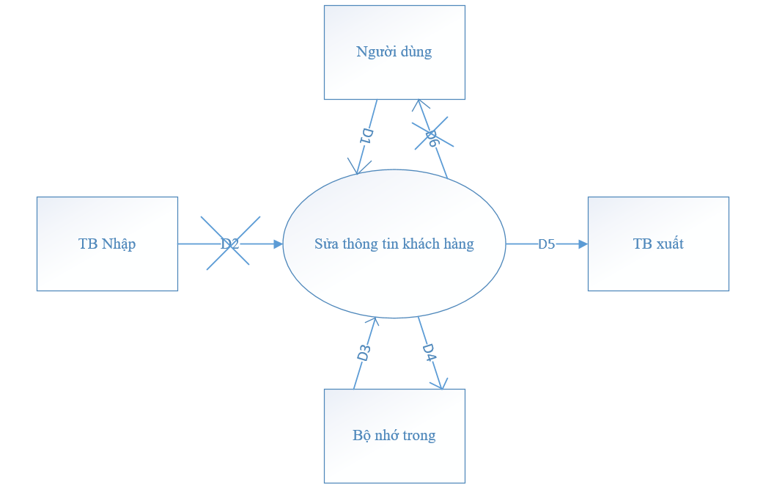

D1: thông tin về khách hàng (Họ tên, Giới tính, Địa chỉ, Điện thoại, Email, CMND, Quốc tịch, Tên cơ quan, Địa chỉ cơ quan, Email cơ quan)

D2: không có

D3: dữ liệu cũ của khách hàng từ bộ nhớ phụ

D4: D1

D5: D4

**Thuật toán**

B2: kết nối CSDL

B3: lấy D3 từ bộ nhớ phụ

B4: Sửa dữ liệu người dùng

B5: Kiểm tra quy định về giới tính có phải (nam hoặc nữ )

B6: Kiểm tra quy định về Họ và Tên (chứa kí tự số)

B7: Kiểm tra quy định về Số điện thoại (chỉ kí tự số)

B8: Kiểm tra quy định về CMND (chỉ kí tự số)

B9: nếu không thỏa mãn thì tới B11

B10: Lưu D4 xuống bộ nhớ phụ

B11: Xuất D5 ra màn hình

B12: đóng kết nối CSDL

B13: Kết thúc

* 1. Tra cứu tình trạng phòng

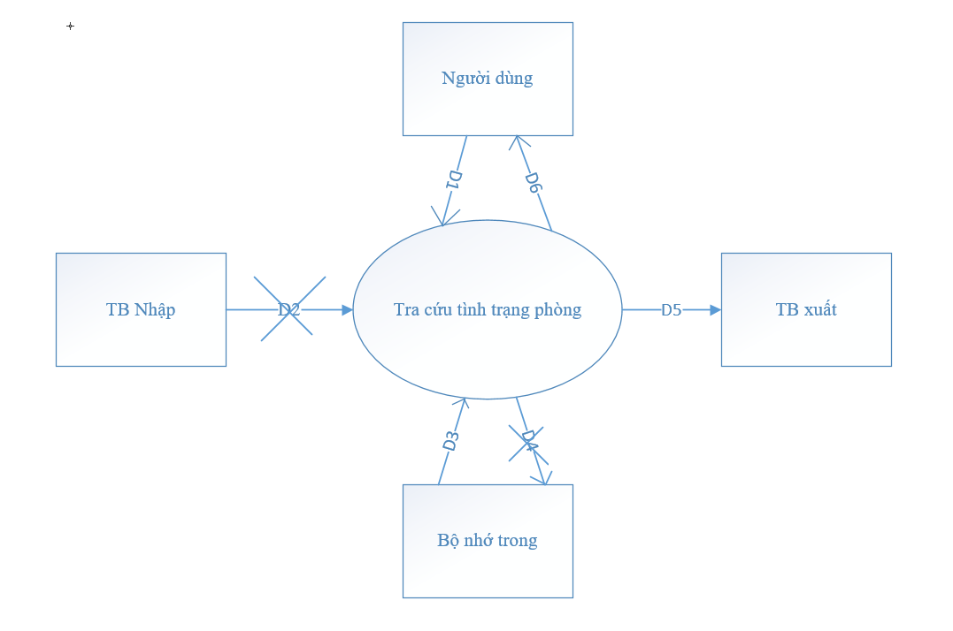

D1: thông tin về các phòng ở khách sạn (Số phòng, Loại phòng, Giá phòng)

D2: không có

D3: thông tin về tình trạng phòng đúng với yếu cầu người dùng

D4: D1

D5: D4

**Thuật toán**

B1: nhận thông tin phòngcần tra cứu từ người dùng

B2: kết nối CSDL

B3: lấy D3 từ bộ nhớ phụ

B4: Xuất D6 ra màn hình

B5 Xuất D5 ra thiết bị xuất

B6: đóng kết nối CSDL

B7: Kết thúc

* 1. Tra cứu danh sách phòng

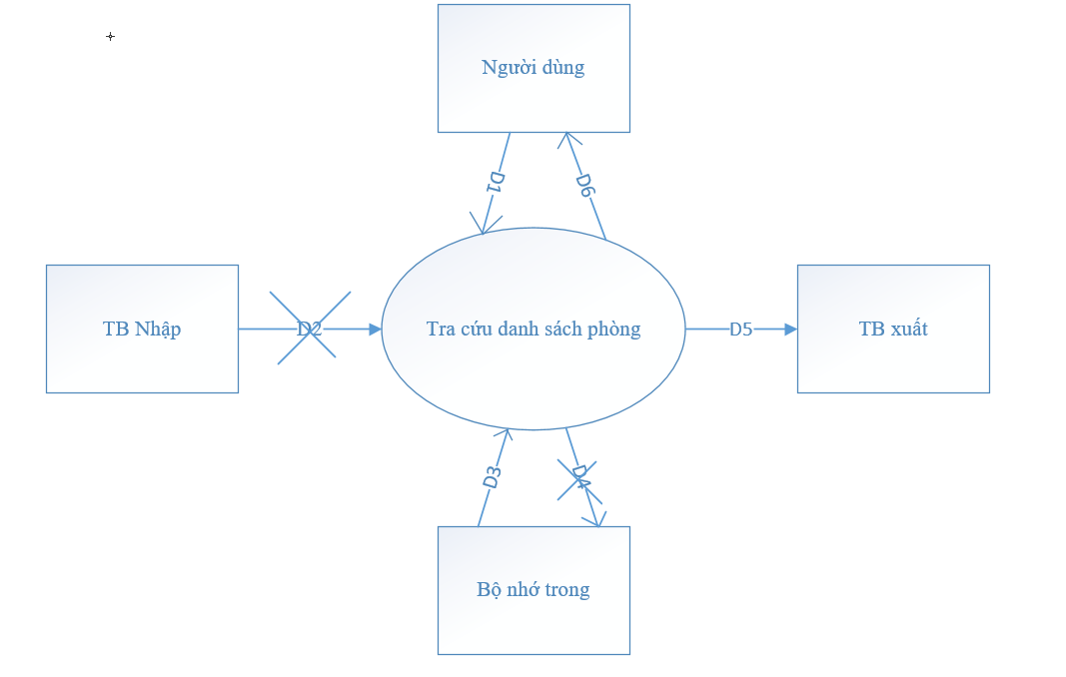

D1: thông tin về các phòng ở khách sạn (Số phòng, Loại phòng, Giá phòng, Mã tiện nghi, Tên tiện nghi)

D2: không có

D3: danh sách phòng trong hệ thống thỏa yêu cầu tra cứu

D4: Không có

D5: D3

D6: D3

**Thuật toán**

B1: nhận thông tin phòng cần tra cứu từ người dùng

B2: kết nối CSDL

B3: lấy D3 từ bộ nhớ phụ

B4: Xuất D6 ra màn hình

B5: Xuất D5 ra TB xuất

B6: đóng kết nối CSDL

B7: Kết thúc

* 1. Thêm thông tin đăng kí phòng

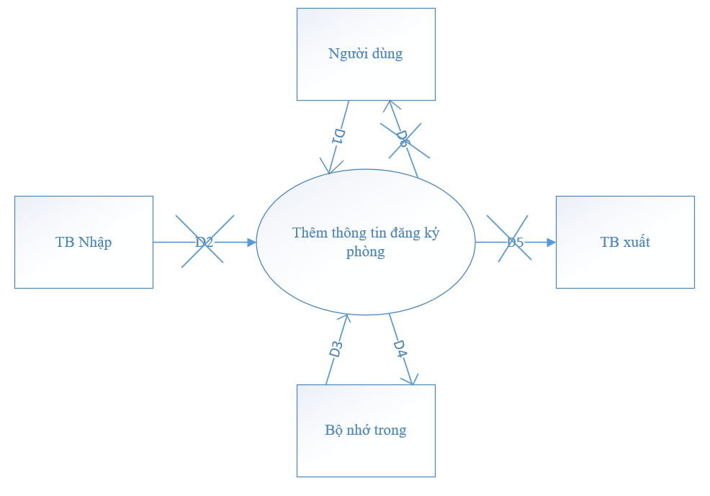

D1: thông tin đăng ký thuê phòng (Số đăng ký, Họ tên khách hàng, Ngày đến, Giờ đến, Ngày đi, Giờ đi, Số người lớn, Số trẻ em, Tiền cọc)

D2: không có

D3: Các quy định về Họ tên khách hàng, Ngày đến, Giờ đến, Ngày đi, Giờ đi, Số người lớn, Số trẻ em, Tiền cọc

D4: D1

**Thuật toán**

B1: nhận thông tin đăng ký thuê phòng từ người dùng

B2: kết nối CSDL

B3: lấy D3 từ bộ nhớ phụ

B4: kiểm tra người dùng có nhập đầy đủ thông tin đăng ký thuê phòng hay chưa

B5: nếu không thỏa mãn thì tới B7

B6: Lưu D4 xuống bộ nhớ phụ

B7: đóng kết nối CSDL

B8: Kết thúc

* 1. Tra cứu danh sách các phòng chưa nhận phòng

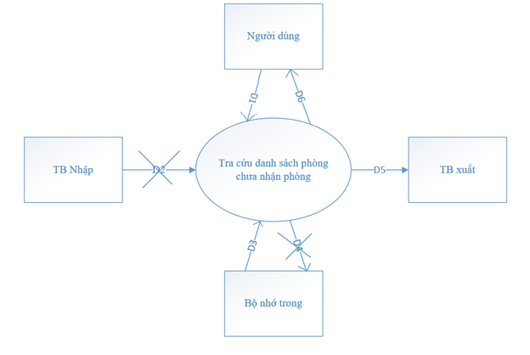

D1: không có

D2: không có

D3: danh sách phòng chưa nhận phòng

D5: D3

D6: D3

**Thuật toán**

B1: kết nối CSDL

B2: Lấy D3 từ bộ nhớ phụ

B4: Xuất D5 rqa thiết bị xuất

B5: Xuất D6 ra màn hình

B6 đóng kết nối CSDL

B7: Kết thúc

* 1. Tra cứu danh sách các phòng tới hạn chưa trả

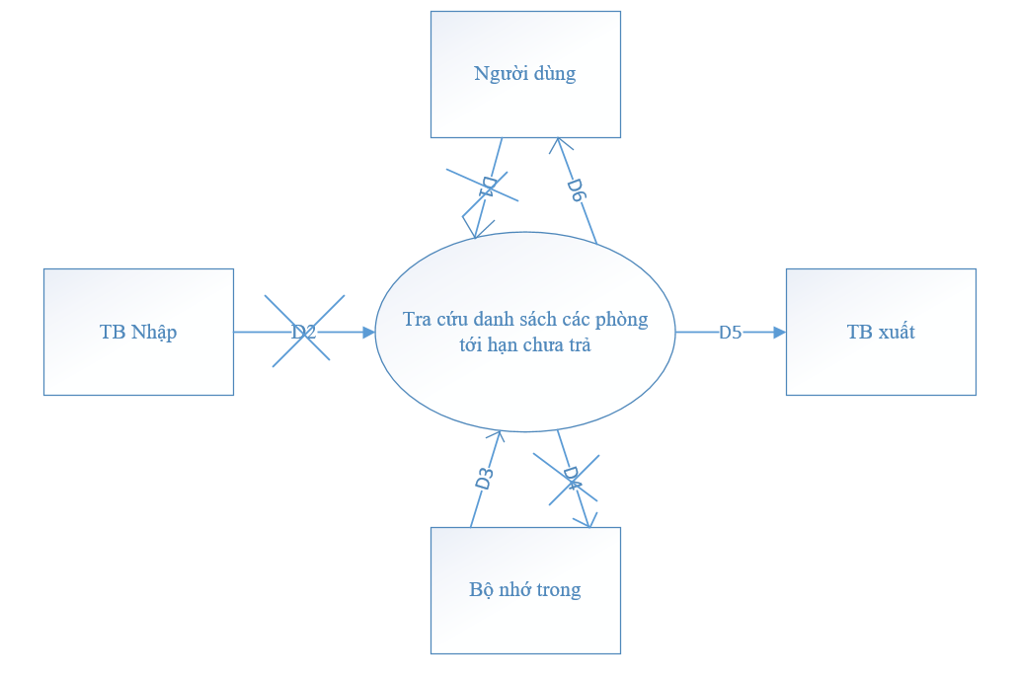

D1: không có

D2: không có

D3: danh sách phòng tới hạn trả phòng mà chưa trả

D5: D3

D6: D3

**Thuật toán**

B1: kết nối CSDL

B2: Lấy D3 từ bộ nhớ phụ

B4: Xuất D5 rqa thiết bị xuất

B5: Xuất D6 ra màn hình

B6 đóng kết nối CSDL

B7: Kết thúc

* 1. Hủy thông tin đăng kí phòng

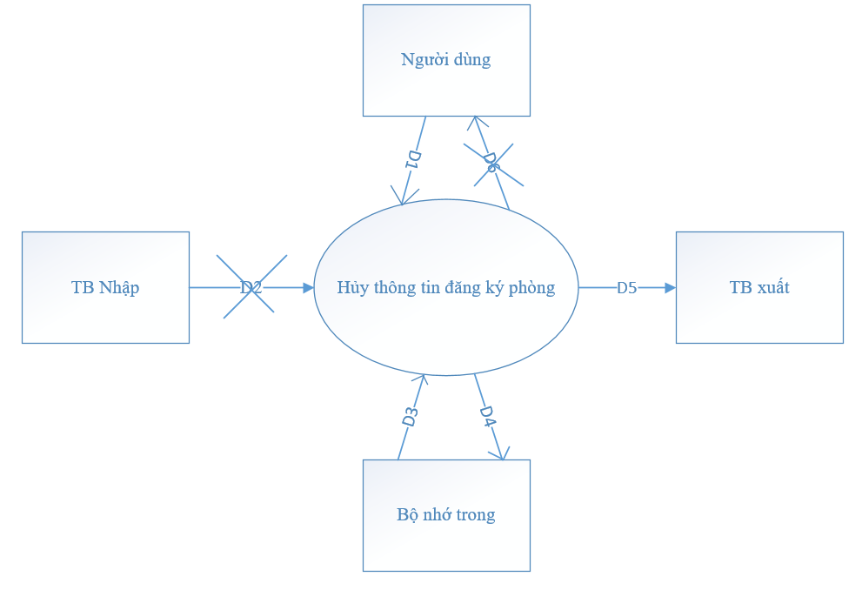

D1: thông tin về đăng ký thuê phòng ở khách sạn (Số phòng, Loại phòng, Giá phòng, Mã tiện nghi, Tên tiện nghi)

D2: không có

D3: thông tin đăng ký phòng muốn hủy

D4: D1

D5: D3

**Thuật toán**

B1: nhận thông tin hủy phòng từ người dùng

B2: kết nối CSDL

B3: Lấy D3 từ bộ nhớ phụ

B4: Lưu D4 xuống bộ nhớ phụ

B5: Xuất D5 ra màn hình

B6: đóng kết nối CSDL

B7: Kết thúc

* 1. Tra cứu các phòng hủy đăng ký

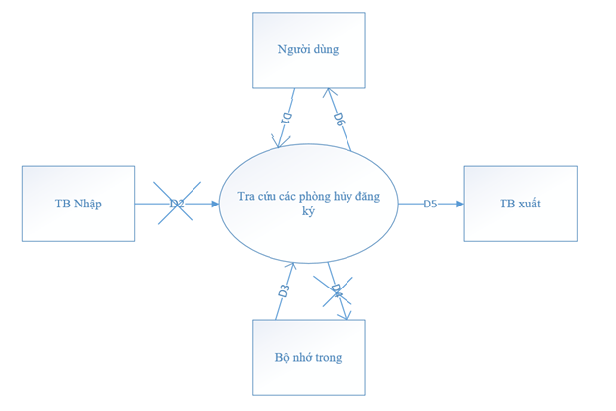

D1: Người dùng nhập ngày cần tra cứu

D2: Không có

D3:thông tin các phòng đã hùy đăng ký trong ngày cân tìm

D4: Không có

D5: Xuất kết quả tra cứu ra thiết bị xuất

D6: Trả về danh sách về cho người dùng

**Thuật toán :**

B1: Nhận thông tin ngày cần tra cứu từ người dung

B2: Mở kết nối CSDL

B3: lấy kết quả tra cứu thỏa yêu cầu từ bộ nhớ phụ

B5: Trả kết quả trả cứu về cho người dùng

B6: Xuất ra thiết bị xuất

B7: Đóng kết nối CSDL

B8: Kết thúc

* 1. Thêm nhân viên

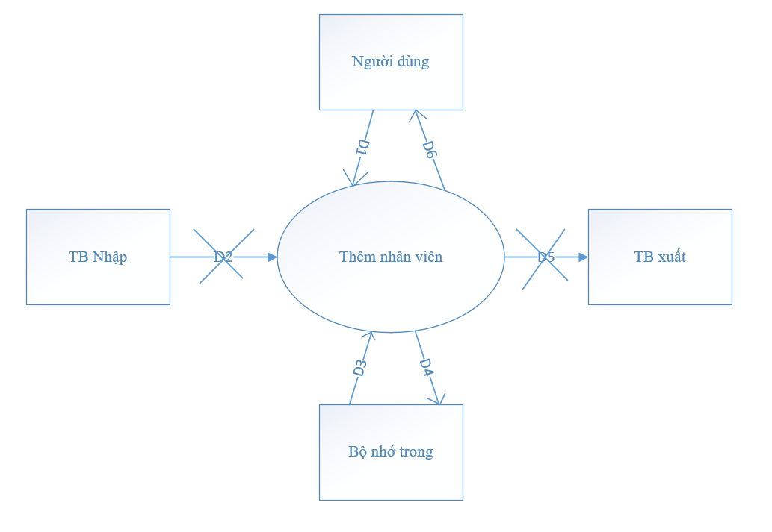

D1: Thông tin về nhân viên (Họ tên, Giới tính, Địa chỉ, Điện thoại, CMND, Chức vụ, bộ phận)

D2: không có

D3 Các quy định (Họ tên, Giới tính, Địa chỉ, Điện thoại, CMND, Chức vụ, bộ phận)

D4: D1

D5: Không có

D6: Khộng có

**Thuật toán**

B1: Nhận thông tin nhân viên từ người dùng

B2: Kết nối CSDL

B3: Lấy D3 từ bộ nhớ phụ

B4: Kiểm tra quy định về giới tính có phải (nam hoặc nữ )

B5: Kiểm tra quy định về Họ và Tên (chứa kí tự số)

B6: Kiểm tra quy định về Số điện thoại (chỉ kí tự số)

B7: Kiểm tra quy định về CMND (chỉ kí tự số)

B8: nếu không thỏa mãn thì tới B11

B9: Lưu D4 xuống bộ nhớ phụ

B10: Xuất D5 ra màn hình

B11: đóng kết nối CSDL

B12: Kết thúc

* 1. Xóa nhân viên

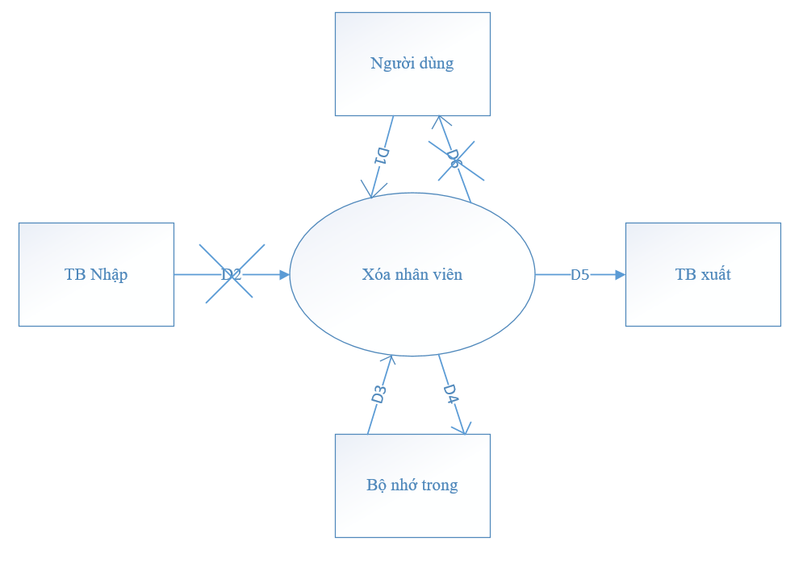

D1:Nhận thông in cần xóa từ người dùng

D2: Không có

D3:dữ liệu của nhân viên

D4: Lưu vào bộ nhớ phụ

D5: Không có

D6: Không có

**Thuật toán:**

**B1 : Nhận thông tin nhân viên cần xóa từ người dùng**

B2: Mở kết nối CSDL

B3: Lấy D3 từ bộ nhớ phụ

B4 : Xóa dữ liệu

B5: Lưu kết quả xuông bộ nhớ phụ

B6: Đóng kết nối CSDL

B7: Kết thúc

* 1. Sửa nhân viên

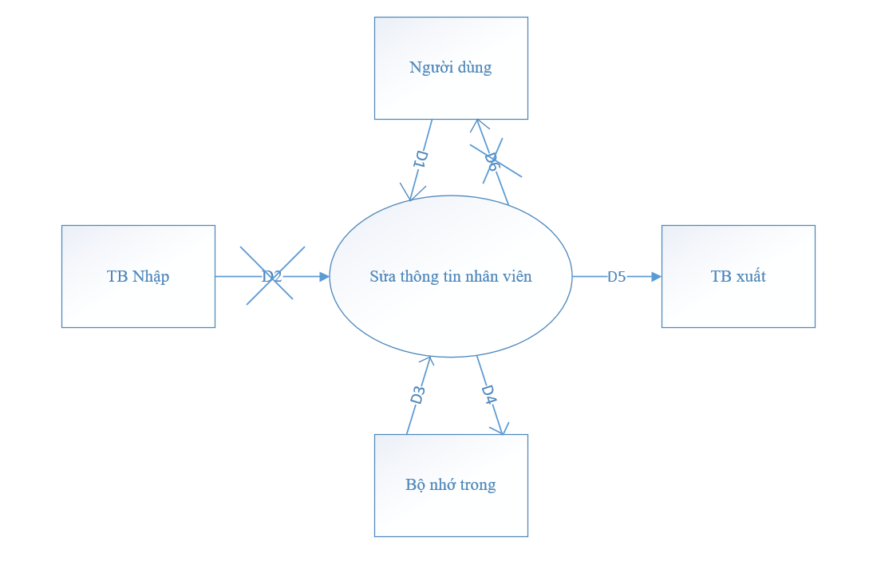

D1: Thông tin về nhân viên (Họ tên, Giới tính, Địa chỉ, Điện thoại, CMND, Chức vụ, bộ phận)

D2: không có

D3: dữ liệu của nhân viên từ bộ nhớ phụ

D4: D1

D5: D4

**Thuật toán**

B1: Nhận thông tin nhân viên từ người dùng

B2: kết nối CSDL

B3: lấy D3 từ bộ nhớ phụ

B4: Sửa dữ liệu người dùng

B5: Kiểm tra quy định về giới tính có phải (nam hoặc nữ )

B6: Kiểm tra quy định về Họ và Tên (chứa kí tự số)

B7: Kiểm tra quy định về Số điện thoại (chỉ kí tự số)

B8: Kiểm tra quy định về CMND (chỉ kí tự số)

B9: nếu không thỏa mãn thì tới B11

B10: Lưu D4 xuống bộ nhớ phụ

B11: Xuất D5 ra màn hình

B12: đóng kết nối CSDL

B13: Kết thúc

* 1. Tra cứu danh sách nhân viên

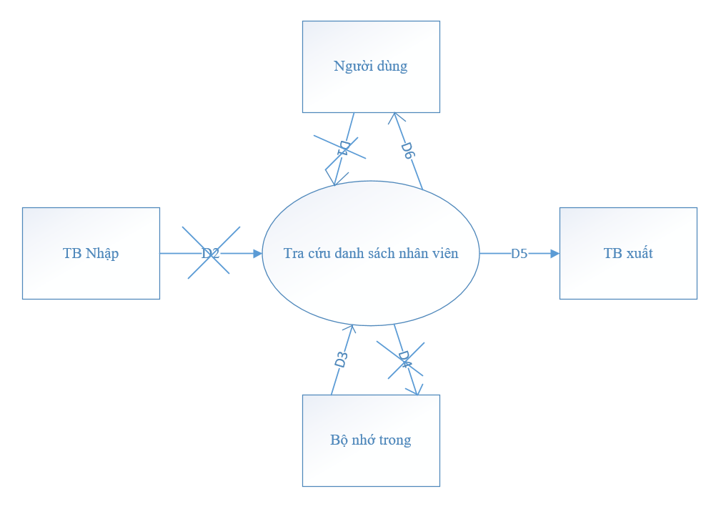

D1: nhận thông tin theo yêu cầu người dùng

D2: không có

D3: danh sách nhân viên

D5: D3

D6: D3

**Thuật toán :**

B1: Nhận D1 từ người dùng

B2: kết nối CSDL

B3: Tra cứu

B4: Lấy D3 từ bộ nhớ phụ

B5: Xuất D5 rqa thiết bị xuất

B6: Xuất D6 ra màn hình

B7 đóng kết nối CSDL

B8: Kết thúc

* 1. Thêm hóa đơn tổng

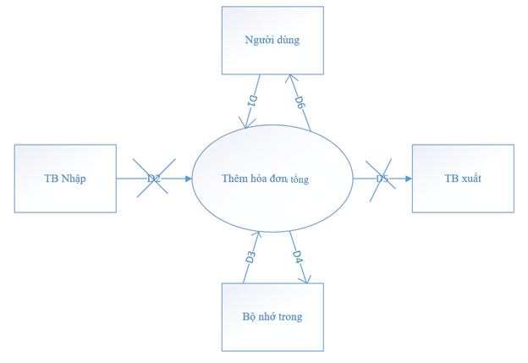

D1: Thông tin về hóa đơn

D2: không có

D3: Các quy định về các thông in của hóa đơn

D4: D1

D5: Không có

D6: Khộng có

**Thuật toán**

B1: Nhận thông tin hóa đơn từ người dùng

B2: Kết nối CSDL

B3: Lấy D3 từ bộ nhớ phụ

B4: Kiểm tra quy định về các thông in của hóa đơn

B5: nếu không thỏa mãn thì tới B8

B6: Lưu D4 xuống bộ nhớ phụ

B7: Xuất D5 ra màn hình

B8: đóng kết nối CSDL

B9: Kết thúc

* 1. Sửa hóa đơn tổng

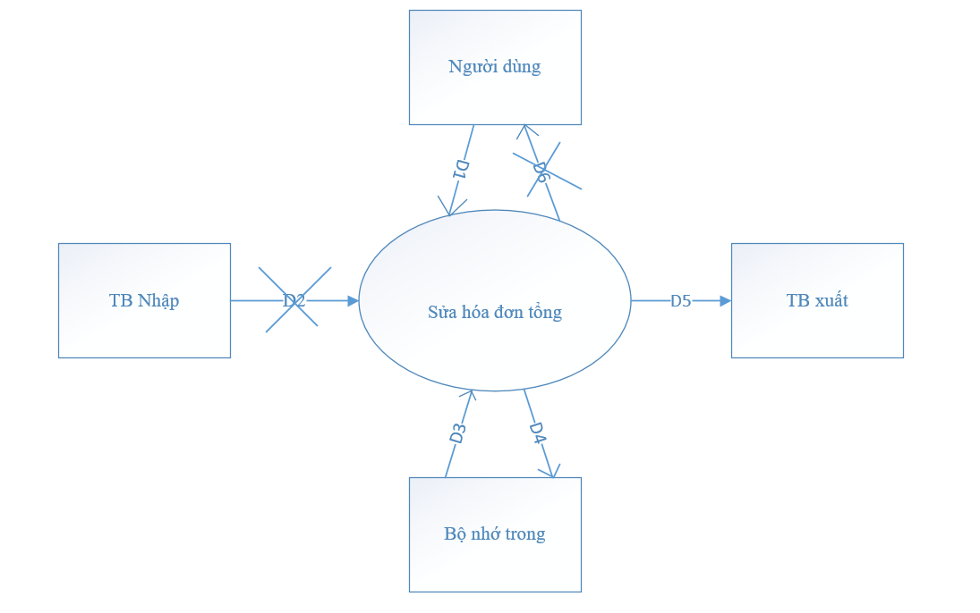

D1: Nhận thông tin hóa đơn từ người dùng

D2: không có

D3: dữ liệu của hóa đơn từ bộ nhớ phụ

D4: D1

D5: D4

**Thuật toán**

B2: kết nối CSDL

B3: lấy D3 từ bộ nhớ phụ

B4: Sửa dữ liệu hóa đơn

B5: Kiểm tra quy định về hóa đơn

B8: nếu không thỏa mãn thì tới B11

B9: Lưu D4 xuống bộ nhớ phụ

B10: Xuất D5 ra thiết bị xuất.

B11: đóng kết nối CSDL

B12: Kết thúc

* 1. Tra cứu danh sách hóa đơn

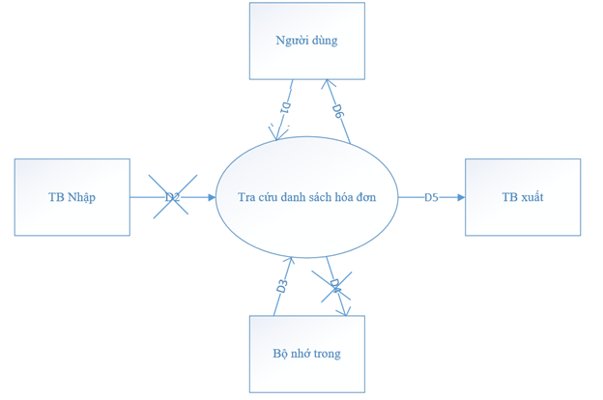

D1: Nhận thông tin về ngày lập hóa đơn

D2: không có

D3: danh sách hóa đơn thỏa mãn yêu cầu người dùng

D5: D3

D6: D3

**Thuật toán :**

B1: kết nối CSDL

B2: Lấy D3 từ bộ nhớ phụ

B4: Xuất D5 rqa thiết bị xuất

B5: Xuất D6 ra màn hình

B6 đóng kết nối CSDL

B7: Kết thúc

* 1. Tra cứu thông tin hóa đơn tổng

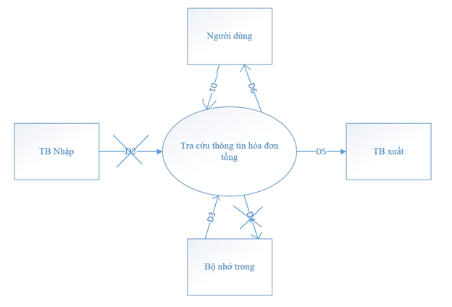

D1: thông tin về hóa đơn tổng (Số phòng, Họ tên, Ngày đặt phòng, Ngày trả phòng, Tiền dịch vụ, Tiền phòng, Tổng tiền)

D2: không có

D3 danh sách hóa đơn thõa nhu cầu tra cứu

D4: không có

D5: D3

D6: D3

**Thuật toán**

B1: nhận thông tin hóa đơn tổng từ người dùng

B2: kết nối CSDL

B3: lấy D3 từ bộ nhớ phụ

B4: kiểm tra người dùng đã nhập yêu cầu tìm kiếm hóa đơn hay chưa

B5: nếu không thỏa mãn thì tới B8

B6: Lưu D4 xuống bộ nhớ phụ

B7: Xuất D5 ra màn hình

B8: đóng kết nối CSDL

B9: Kết thúc

* 1. Thống kê hóa đơn tổng trong một ngày

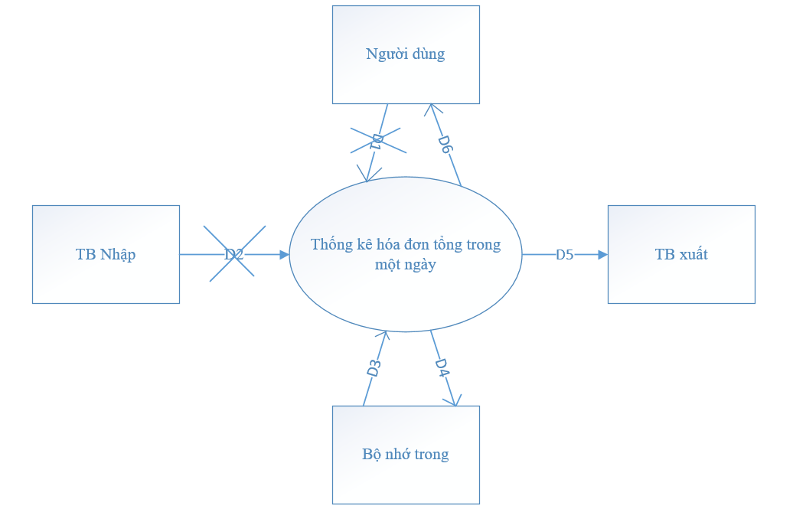

D1: Không có

D2: không có

D3: danh sách hóa đơn 1 ngày

D4: Lưu kết quả tính toán vào bộ nhớ phụ

D5: D4

D6: D4

**Thuật toán**

B1: Nhận thông tin ngày cần tính

B2: kết nối CSDL

B3: Lấy dữ liệu cần từ bộ nhớ phụ

B4: Lưu D4 xuống bộ nhớ phụ

B5: Xuất D5 ra màn hình

B6: đóng kết nối CSDL

B7: Kết thúc

* 1. Tra cứu thông tin dịch vụ

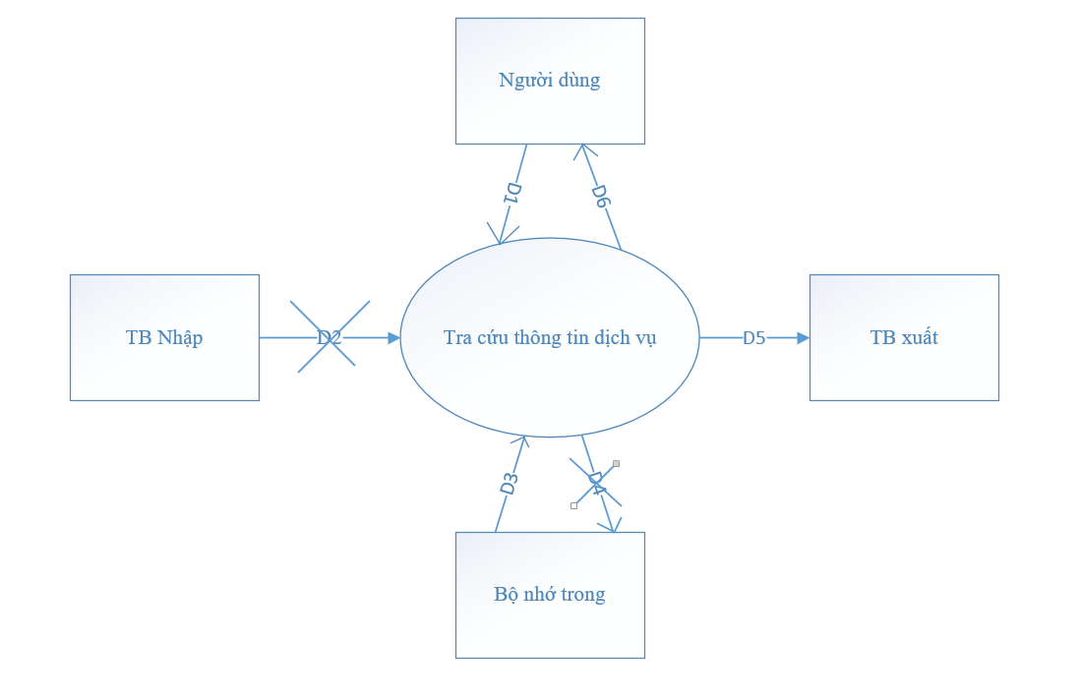

D1: thông tin về dịch vụ (tên dịch vụ, giá dịch vụ)

D2: không có

D3: dữ liệu của dịch vụ thỏa mãn yêu cầu tìm kiếm

D5: D3

D6: D4

**Thuật toán**

B1: nhận thông tin hóa đơn tổng từ người dùng

B2: kết nối CSDL

B3: lấy D3 từ bộ nhớ phụ

B4: kiểm tra người dùng có nhập đúng thông tin của dịch vụ cần tra cứu hay chưa

B5: nếu không thỏa mãn thì tới B8

B6: Lưu D4 xuống bộ nhớ phụ

B7: Xuất D5 ra màn hình

B8: đóng kết nối CSDL

B9: Kết thúc

* 1. Thêm dịch vụ

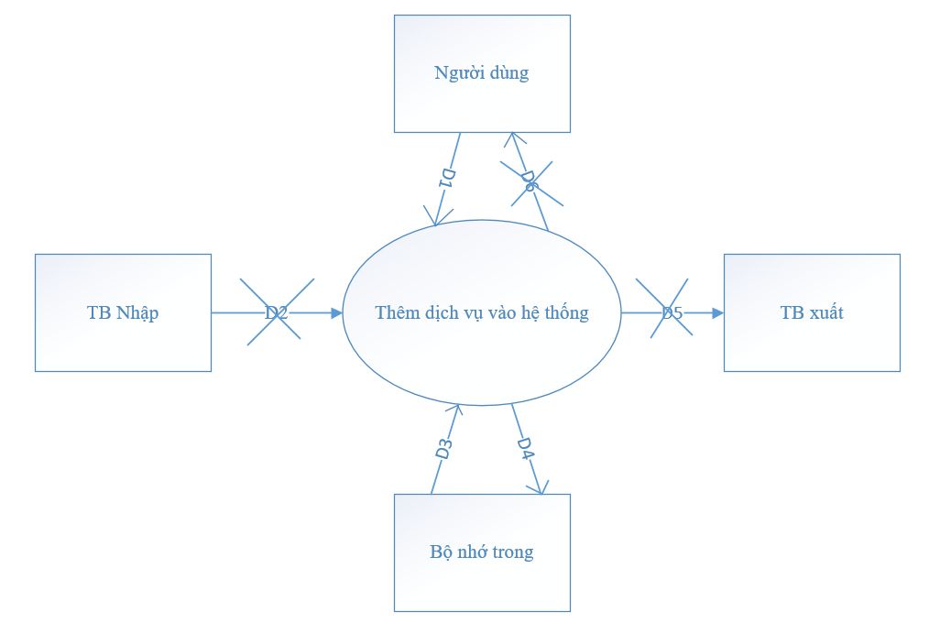

D1: thông tin về dịch vụ (tên dịch vụ, giá dịch vụ)

D2: không có

D3: Các quy định về thông tin dịch vụ

D4: D1

D5: Không cós

**Thuật toán**

B1: nhận thông tin hóa đơn tổng từ người dùng

B2: kết nối CSDL

B3: lấy D3 từ bộ nhớ phụ

B4: kiểm tra người dùng có nhập đầy đủ thông tin của dịch vụ cần thêm vào hay chưa

B5: Kiểm tra xem dịch vụ đã tồn tại hay chưa

B6: nếu không thỏa mãn thì tới B8

B7: Lưu D4 xuống bộ nhớ phụ

B8: đóng kết nối CSDL

B9 Kết thúc

* 1. Sửa dịch vụ

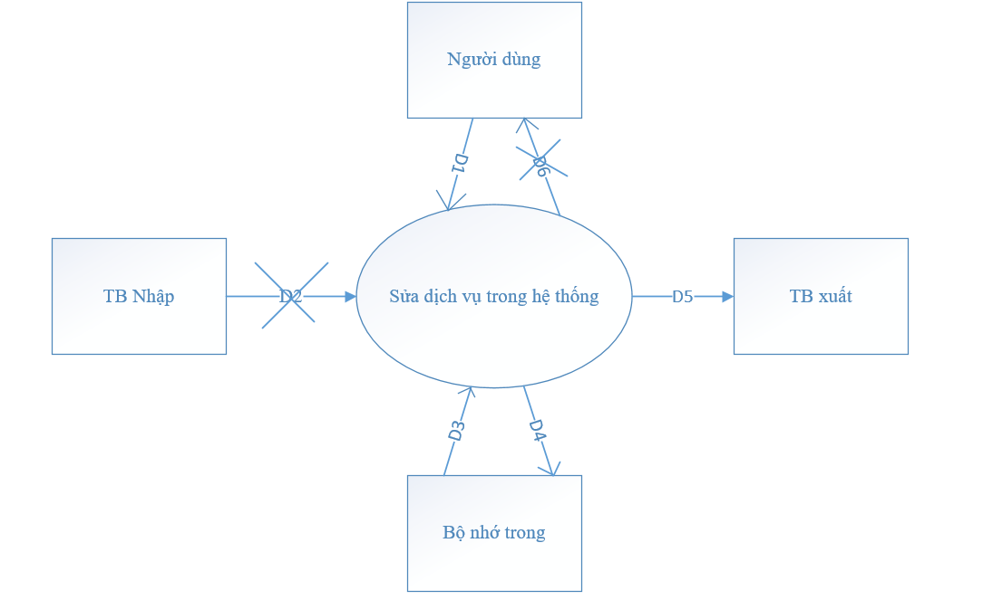

D1: thông tin về dịch vụ (tên dịch vụ, giá dịch vụ)

D2: không có

D3: dữ liệu dịch vụ cần sửa từ bộ nhớ phụ

D4: D1

D5: D4

**Thuật toán**

B1: nhận thông tin dịch vụtừ người dùng

B2: kết nối CSDL

B3: lấy D3 từ bộ nhớ phụ

B4: kiểm tra người dùng có điền đầy đủ thông tin của dịch vụ chưa

B5: nếu không thỏa mãn thì tới B7

B6: Lưu D4 xuống bộ nhớ phụ

B7: đóng kết nối CSDL

B8: Kết thúc

* 1. Xóa dịch vụ

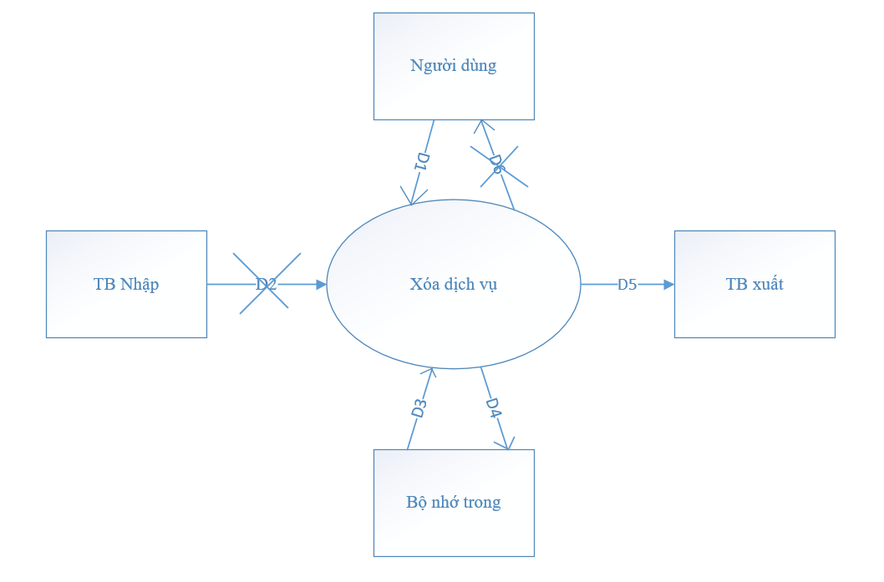

D1:nhận thông tin về dịch vụ

D2: Không có

D3: dữ liệu của dịch vụ

D4: Lưu vào bộ nhớ phụ

D5: Không có

D6: Không có

**Thuật toán:**

B1 Nhận thông tin dịch vụ cần xóa từ người dùng

B2: Mở kết nối CSDL

B3: Lấy D3 từ bộ nhớ phụ

B4 : Xóa dữ liệu

B5: Lưu kết quả xuông bộ nhớ phụ

B6: Đóng kết nối CSDL

* 1. Tra cứu thông tin hoá đơn dịch vụ

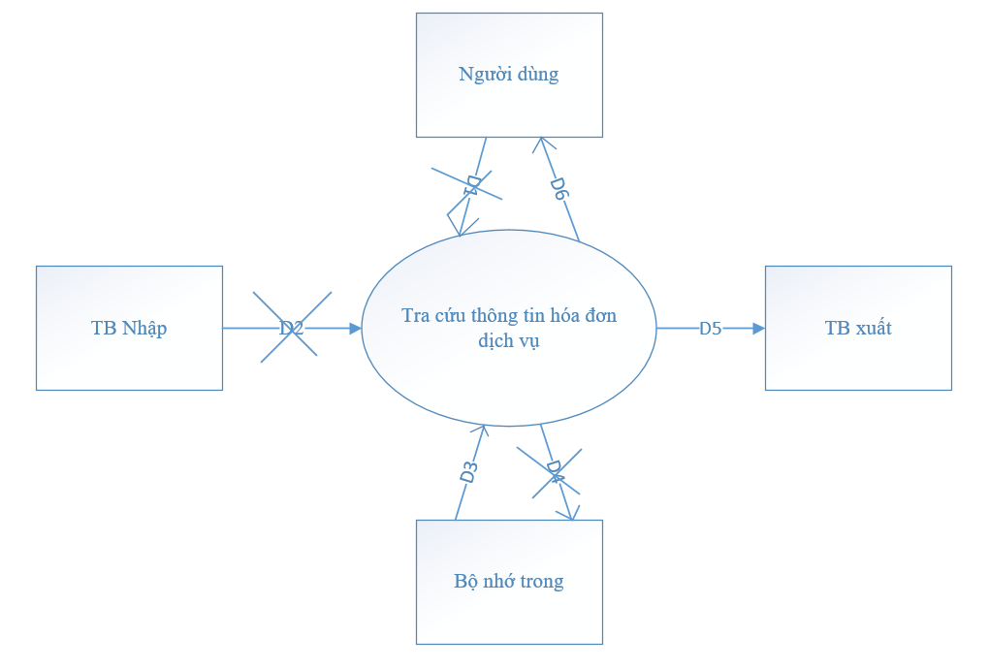

D1: thông tin về hóa đơn tổng (Số phòng, Họ tên, Ngày đặt phòng, Ngày trả phòng, Tiền dịch vụ, Tiền phòng, Tổng tiền)

D2: không có

D3: danh sách hóa đơn thõa nhu cầu tra cứu

D4: không có

D5: D3

D6: D3

**Thuật toán**

B1: nhận thông tin hóa đơn từ người dùng

B2: kết nối CSDL

B3: lấy D3 từ bộ nhớ phụ

B4: kiểm tra người dùng đã nhập yêu cầu tìm kiếm hóa đơn hay chưa

B5: nếu không thỏa mãn thì tới B8

B6: Lưu D4 xuống bộ nhớ phụ

B7: Xuất D5 ra màn hình

B8: đóng kết nối CSDL

B9: Kết thúc

* 1. Thêm hoá đơn dịch vụ

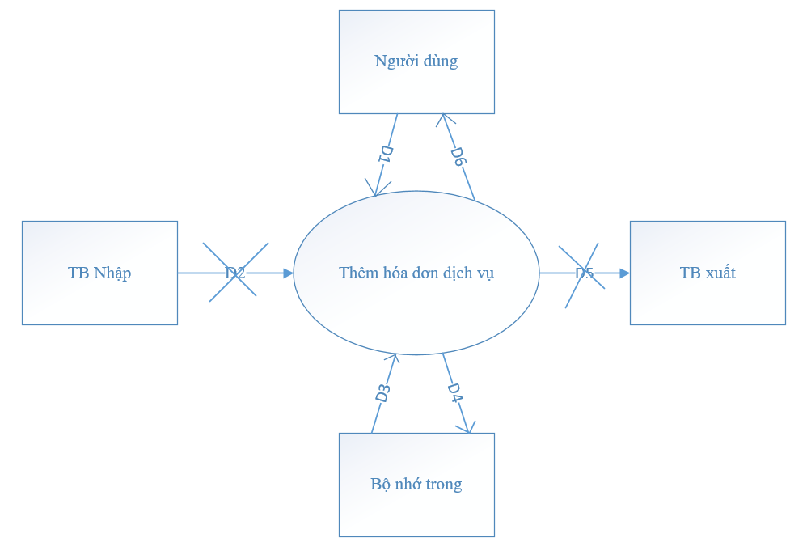

D1: Thông tin về hóa đơn

D2: không có

D3: các quy định về thông tin của Hóa đon

D4: D1

D5: Không có

D6: Khộng có

**Thuật toán**

B1: Nhận thông tin hóa đơn từ người dùng

B2: Kết nối CSDL

B3: Lấy D3 từ bộ nhớ phụ

B4: Kiểm tra quy định về các thông in của hóa đơn

B5: nếu không thỏa mãn thì tới B8

B6: Lưu D4 xuống bộ nhớ phụ

B7: Xuất D5 ra màn hình

B8: đóng kết nối CSDL

B9: Kết thúc

* 1. Sửa hoá đơn dịch vụ

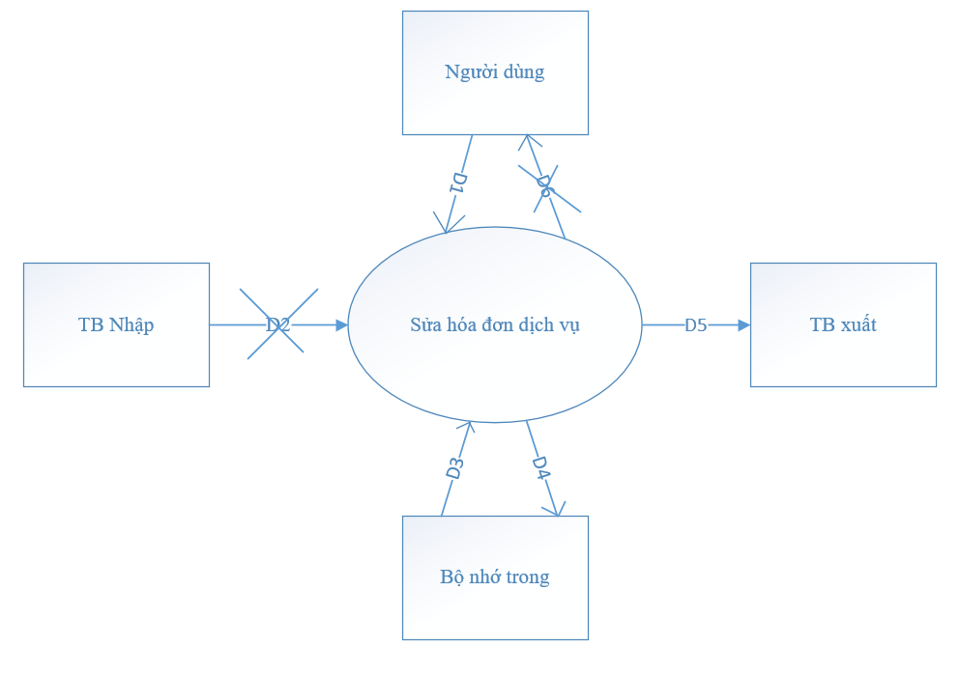

D1: Nhận thông tin hóa đơn từ người dùng

D2: không có

D3: dữ liệu cũ của hóa đơn từ bộ nhớ phụ

D4: D1

D5: D4

**Thuật toán**

B2: kết nối CSDL

B3: lấy D3 từ bộ nhớ phụ

B4: Sửa dữ liệu hóa đơn

B5: Kiểm tra quy định về hóa đơn

B8: nếu không thỏa mãn thì tới B11

B9: Lưu D4 xuống bộ nhớ phụ

B10: Xuất D5 ra thiết bị xuất.

B11: đóng kết nối CSDL

B12: Kết thúc

* 1. Thống kê doanh thu trong 1 tháng

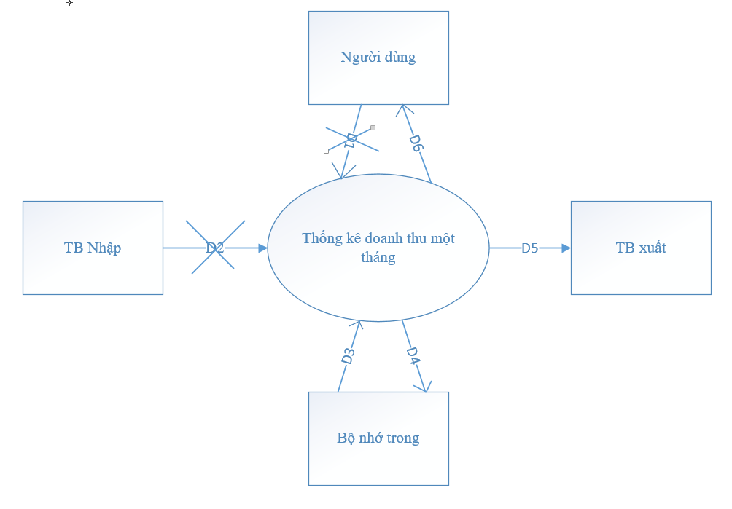

D1: không có

D2: Không có

D3 dữ liệu hóa đơn t D3 ừ bộ nhớ phụ

D4 lưu D4 xuống bộ nhớ phụ

D5 :D4

D6 :D4

**Thuật toán**

B1:Mở kết nối CSDL

B2: Lấy dữ liệu cần thiết từ bộ nhớ phụ

B3: Thống kệ doanh thu trong 1 năm

B4: Lưu dữ liệu đã thống kê xuống bộ nhớ phụ

B5: Xuất ra thiết bị xuất

B6:In ra màn hình

B7 Đóng kết nối CSDL

B8 Kết thúc

* 1. Thống kê doanh thu trong 1 năm

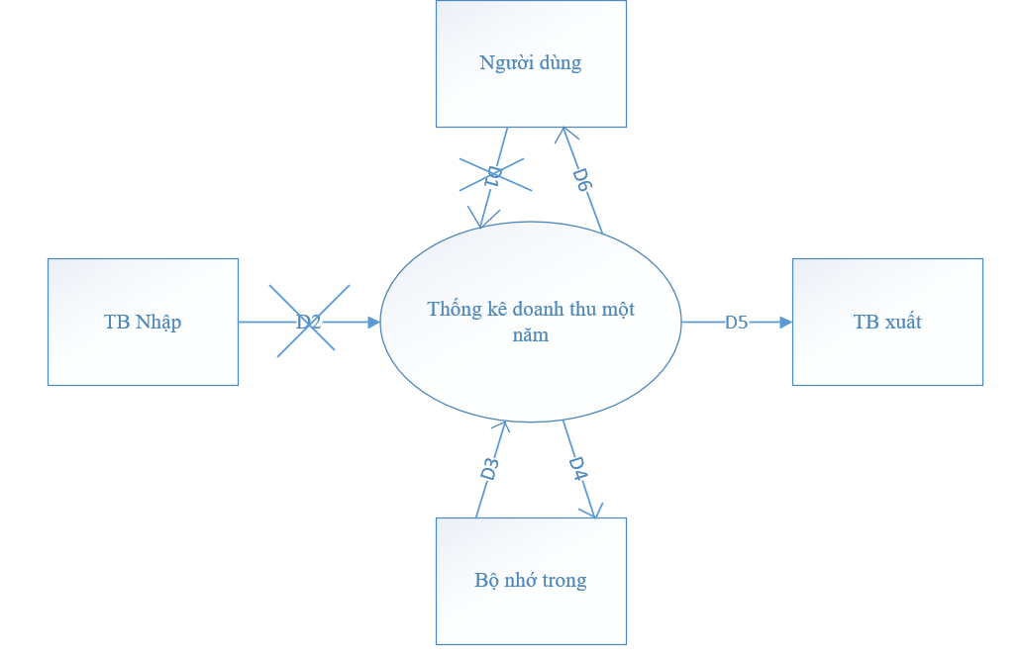

D1: không có

D2: Không có

D3 dữ liệu hóa đơn t D3 ừ bộ nhớ phụ

D4 lưu D4 xuống bộ nhớ phụ

D5 :D4

D6 :D4

**Thuật toán**

B1:Mở kết nối CSDL

B2: Lấy dữ liệu cần thiết từ bộ nhớ phụ

B3: Thống kệ doanh thu trong 1 năm

B4: Lưu dữ liệu đã thống kê xuống bộ nhớ phụ

B5: Xuất ra thiết bị xuất

B6:In ra màn hình

B7 Đóng kết nối CSDL

B8 Kết thúc

* 1. Tìm kiếm thông tin nhân viên

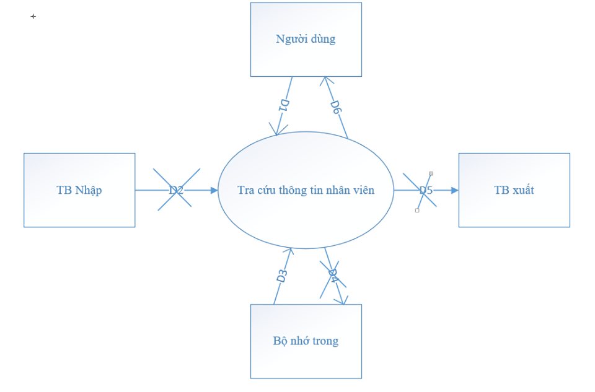

D1: thông tin về nhân viên cần tra cứu

D2: không có

D3: dữ liệu thỏa mãn từ bộ nhớ phụ

D5: D3

D6: D4

**Thuật toán**

B1: nhận thông tin nhân viên từ người dùng

B2: kết nối CSDL

B3: lấy D3 từ bộ nhớ phụ

B4: kiểm tra người dùng có nhập đủ thông tin của nhân viên cần tra cứu hay chưa

B5: nếu không thỏa mãn thì tới B8

B6: Lưu D4 xuống bộ nhớ phụ

B7: Xuất D5 ra màn hình

B8: đóng kết nối CSDL

B9: Kết thúc

1. Thiết kế dữ liệu
   1. Biểu mẫu khách hàng
      1. Thiết kế với tính đúng đắn

* Các thuộc tính mới : Họ tên ,Giới tính ,Địa chỉ ,Điện thoại ,Email ,CMND ,Quốc tích ,Tên cơ quan, Địa chỉ cơ quan, Email cơ quan.
* Các thuộc tính trừa tượng : Mã Khách Hàng

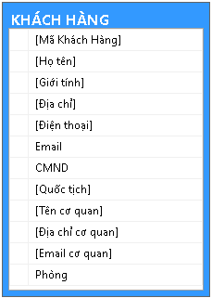

* + 1. Thiết kế với tính tiến hóa
* Các thuộc tính có thể thay đổi :Không có
  + 1. Thiết kế với tính hiệu quả
       - Trên thực tế có nhiều phòng ,mỗi khách hàng có thể thuê nhiều phòng , một phòng có thể được nhiều khách hàng thuê , Mỗi phòng có giá khác nhau,sức chứa khác nhau . nên ta sẽ tạo thêm 1 thực thể phòng .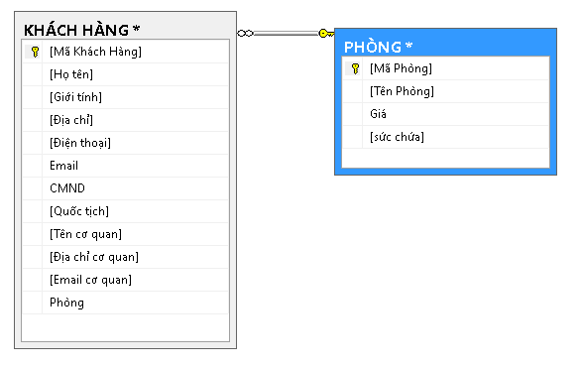
  1. Biểu mẫu phòng
     1. Thiết kế với tính đúng đắn

Các thuộc tính mới : Loại phòng,Tên tiện nghi

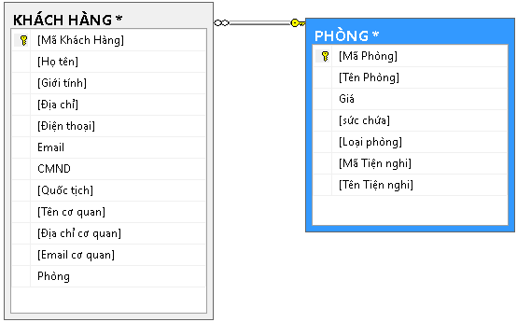

Mã Phòng , Mã tiện nghi là thuộc tính trừu tượng

* + 1. Thiết kế với tính tiến hóa : Các thuộc tính có thể thay đôi : Loại Phòng ,Giá .Sức chứa
    2. Thiết kế với tính hiệu quả
       - Trên thực tế có nhiều tiện nghi nên ta sẽ tạo thêm một thực thể tiện nghi

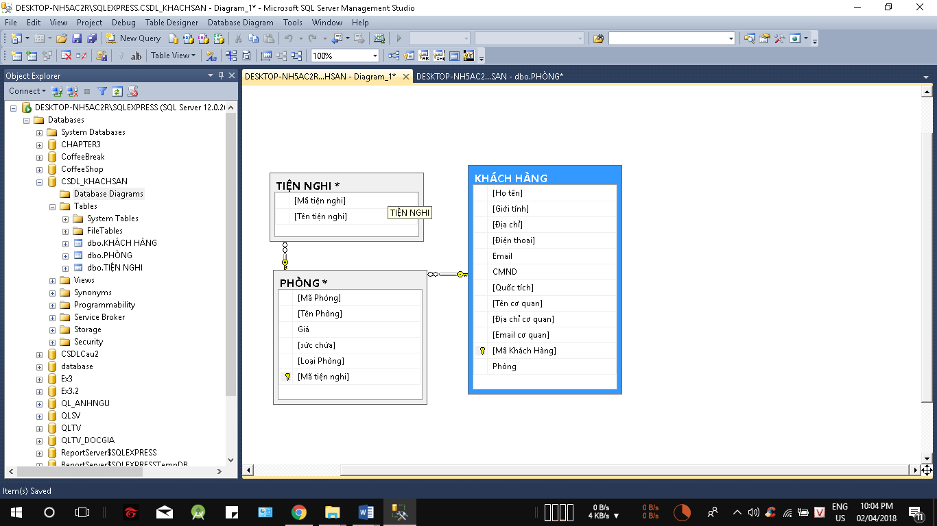

* + - * Mã tiện nghi là thuộc tính trừu tượng
  1. Biểu mẫu đăng ký thuê phòng
     1. Thiết kế với tính đúng đắn
        + Các thuộc tính mới : Họ tên khách hang ,Ngày đến , Giờ đến, Ngày đi, Giờ đi, Số người lớn, Số trẻ em, Tiền cọc
        + Các thuộc tính trừu tượng Mã thuê phòng, Mã phòng

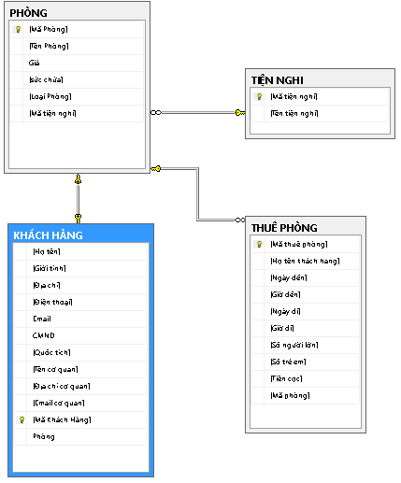

* + 1. Thiết kế với tính tiến hóa : Không có
    2. Thiết kế với tính hiệu quả : Không có
  1. Biểu mẫu thông tin nhận phòng
     1. Thiết kế với tính đúng đắn :
        + Các thuộc tính mới : Họ tên Ngày nhận Giờ nhận
        + Các thuộc tính trừu tượng : Số nhận phòng, Mã Phòng ,Số đăng ký.

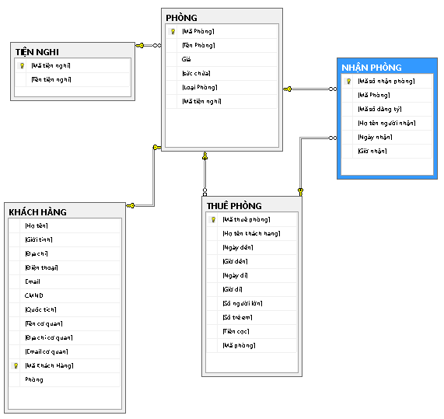

* + 1. Thiết kế với tính hiệu quả : Không có
    2. Thiết kế với tính tiến hóa : Không có
  1. Biểu mẫu Thông tin trả phòng
     1. Thiết kế tính đúng đắn
        + Các thuộc tính mới : Họ tên người trả ,Ngày trả, Giờ trả.
        + Các thuộc tính trừa tượng : Số trả phòng , Số nhận phòng , Mã Phòng.

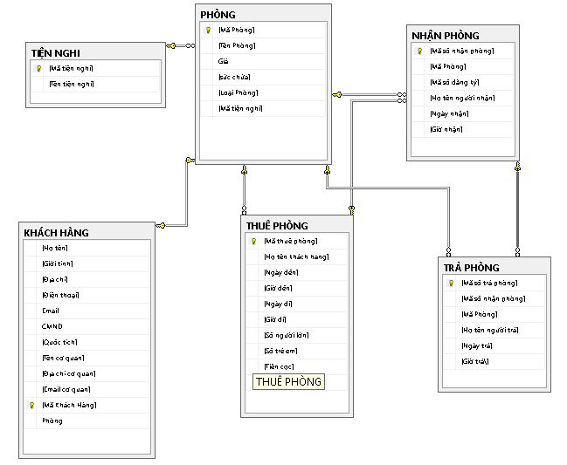

* + 1. Thiết kế với tính tiến hóa : Không có
    2. Thiết kế với tính hiệu quả : Không có
  1. Biểu mẫu thông tin Hủy đăng ký
     1. Thiết kế với tính đúng dắn
        + Các thuộc tính mới : Họ tên người hủy Ngày huỷ Giờ huỷ
        + Các thuộc tính trửu tượng : Số huỷ đăng ký Số đăng ký Mã Phòng

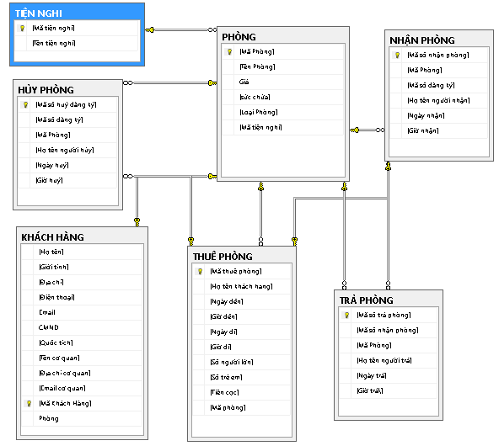

* + 1. Thiết kế với tính tiến hóa
    2. Thiết kế với tính hiệu quả : Ta thấy thực thể PHÒNG sẽ cần thêm thuộc tính tình trạng phòng để quản lý phòng nào đang được thuê , đang có khách sử dụng ,và phòng nào vẫn trống .

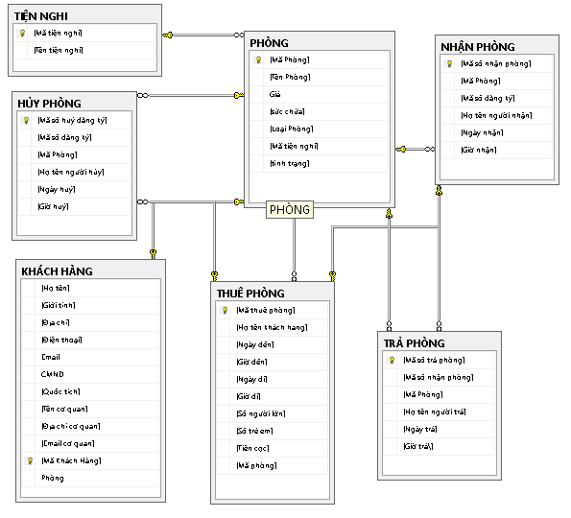

* 1. Biểu mẫu thông tin nhân viên
     1. Thiết kế với tính đúng đắn
        + Các thuộc tính mới : Họ tên Số điện thoại Địa chỉ Ngày sinh Giới tính Email Chức vụ Bộ phận lương
        + Các thuộc tính trừu tượng : Mã nhân viên

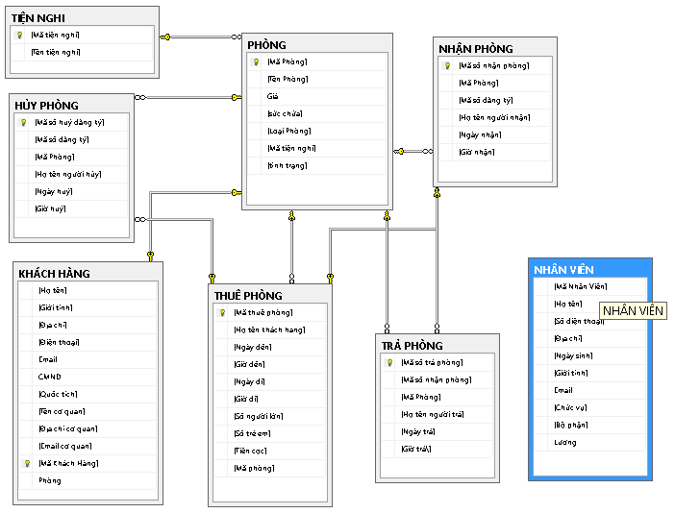

* + 1. Thiết kế với tính Tiến hóa : Lương
    2. Thiết kế với tính hiệu quả :
       - Ta thấy các thực thể THUÊ PHÒNG,TRẢ PHÒNG,HỦY PHÒNG,NHẬN PHÒNG sẽ cần thêm thuộc tính là Mã nhân viên để quản lý nhân viên nào thực hiện các chức năng đó .

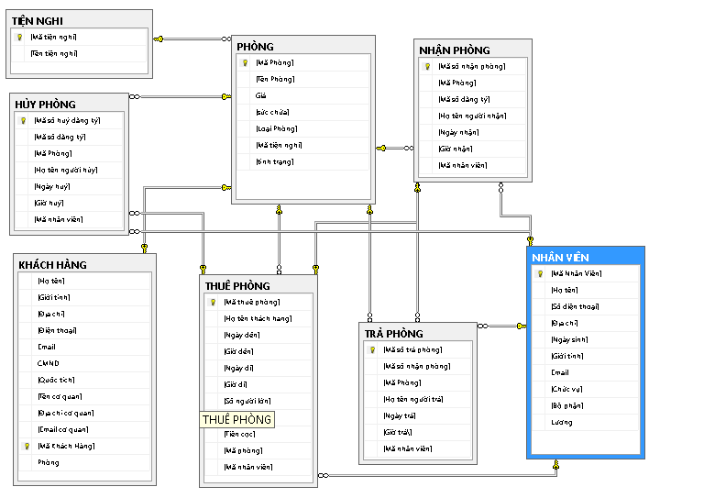

* 1. Biểu mẫu thông tin dịch vụ
     1. Thiết kế với tính đúng đắn
        + Các thuộc tính mới : Tên dịch vụ , Giá dịch vụ
        + Các thuộc tính trừu tượng : Mã dịch vụ

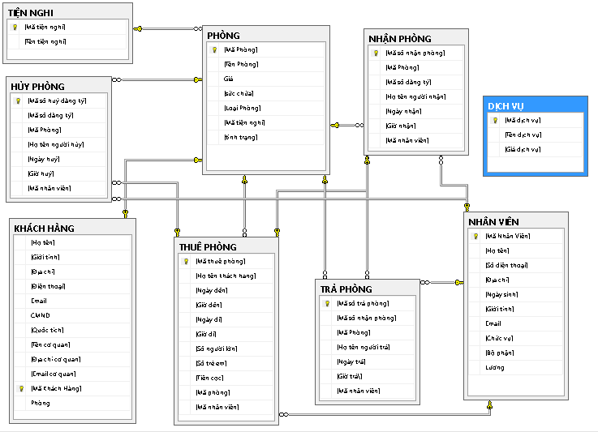

* + 1. Thiết kế với tính tiến hóa :
       - Các thuộc tính có thể thay đổi : Giá dịch vụ
    2. Thiết kế với tính hiệu quả :
       - Ta thấy sẽ cần thêm 1 quan hệ là PHÒNG DÙNG DỊCH VỤ

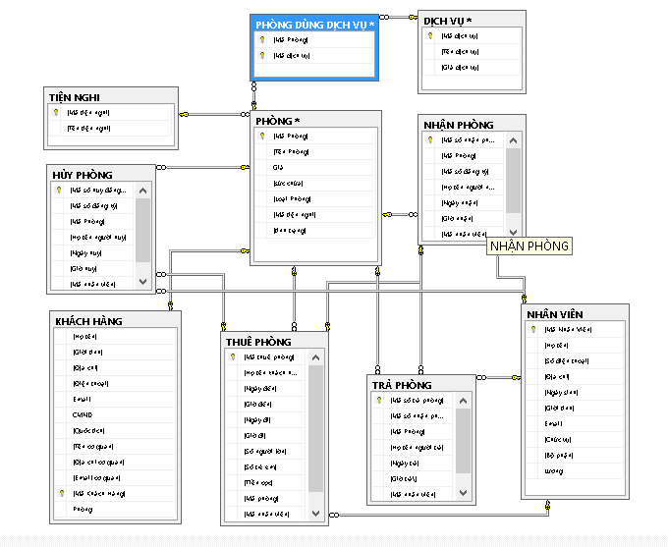

* 1. Biểu mẫu Thông tin hoá đơn tổng
     1. Thiết kế với tính đúng đắn
        + Các thuộc tính mới : Tiền dịch vụ Tiền phòng Tổng tiền
        + Các thuộc tính trừu tượng Số hóa đơn Số phòng Mã số nhân viên,Mã số trả phòng,

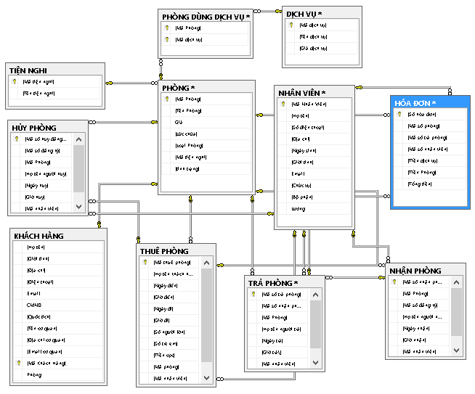

* + 1. Thiết kế với tính tiến hóa Không có
    2. Thiết kế với tính hiệu quả : Không có